|  |  |
| --- | --- |
| TRẦN VĂN HẬU CÔNG NGHỆ THÔNG TIN | **BỘ CÔNG THƯƠNG**  **TRƯỜNG ĐẠI HỌC CÔNG NGHIỆP HÀ NỘI**  Nhận diện thương hiệu Logo HaUI  **ĐỒ ÁN TỐT NGHIỆP ĐẠI HỌC**  NGÀNH CÔNG NGHỆ THÔNG TIN  **XÂY DỰNG PHẦN MỀM BÁN HÀNG TRỰC TUYẾN TRÊN ĐIỆN THOẠI, SỬ DỤNG KOTLIN VÀ MYSQL**  **CBHD: ThS. NGUYỄN XUÂN HOÀNG**  **Sinh viên: Trần Văn Hậu**  **Mã sinh viên: 2019603922**  **Lớp: CNTT04**  **Khóa: K14**  *Hà Nội – Năm 2023* |

# LỜI MỞ ĐẦU

Ngày nay , điện thoại thông minh đã , đang và sẽ là một trong những sản phẩm đóng vai trò chủ đạo trong cuộc sống của mọi người . Nếu như năm 2019 các doanh nghiệp đua nhau cải thiện giao diện website hiển thị trên di động một cách tối ưu thì hiện nay xu thế đã chuyển dần qua tạo app bán hàng online . Một số ứng dụng bán hàng online nổi tiếng hiện nay như : Lazada , Shopee , Tiki , Sendo…trong mắt người tiêu dùng gần như là một sự đảm bảo về mặt uy tín cho thương hiệu . Sở hữu một ứng dụng bán hàng trực tuyến riêng giúp cho việc mua sắm của khách hàng dễ dàng hơn qua đó đem lại nguồn lợi nhuận không nhỏ cho doanh nghiệp .Với thời gian lên mạng chiếm hơn 6h mỗi ngày đối với người dùng Việt Nam tại các thành phố lớn , việc lướt qua các ứng dụng của bạn trên điện thoại cũng sẽ nhiều hơn . Ứng dụng bán hàng trực tuyến trên điện thoại được coi là cách thức chủ động hơn để gợi nhớ cho khách hàng về thương hiệu cũng như tạo được các chiến dịch khuyến mãi cụ thể với chi phí tiết kiệm hơn .

# MỤC LỤC

LỜI MỞ ĐẦU 2

MỤC LỤC 3

DANH MỤC BẢNG BIỂU 5

DANH MỤC HÌNH ẢNH 6

CHƯƠNG 1. TỔNG QUAN 9

1.1. Đặt vấn đề 9

1.2. Giới thiệu về môi trường 9

1.2.1. Khái niệm và lịch sử cơ bản 9

1.2.2. Tính năng của Android 11

1.3. Tổng quan về ngôn ngữ Kotlin 12

1.3.1. Giới thiệu 12

1.3.2. Tính năng 12

1.4. Giới thiệu về Android Studio 13

1.4.1. Giới thiệu 13

1.4.2. Tính năng 14

1.5. Giới thiệu về MySQL , Firebase , SQLite 15

1.5.1. Giới thiệu về MySQL 15

1.5.2. Giới thiệu về Firebase 16

1.5.3. Giới thiệu về SQLite 17

1.6. Giới thiệu về Rational Rose 19

1.6.1. Giới thiệu 19

1.6.2. Tính năng 19

CHƯƠNG 2. PHÂN TÍCH THIẾT KẾ HỆ THỐNG 20

2.1. Hoạt động hệ thống 20

2.1.1. Miêu tả - Description 20

2.1.2. Mục tiêu – Objectives 20

2.1.3. Tính năng – Features 20

2.1.4. Cơ sở dữ liệu – Database 21

2.2. Các yêu cầu phi chức năng 22

2.3. Mô hình hóa Usecase 22

2.3.1. Xác định các Usecase 22

2.3.2. Biểu đồ Usecase 24

2.3.3. Biểu đồ hoạt động 25

2.4. Thiết kế cơ sở dữ liệu 35

CHƯƠNG 3. KIỂM THỬ VÀ THỰC HIỆN , ĐÁNH GIÁ CHƯƠNG TRÌNH 39

3.1. Kiểm thử phần mềm 39

3.1.1. Kế hoạch kiểm thử 39

3.1.2. Chiến lược kiểm thử 40

3.1.3. Thiết kế testcase 40

3.1.4. Tiến hành kiểm thử 48

3.1.5. Kết quả đạt được 49

3.2. Hiện thực chương trình 49

3.2.1. Giao diện dành cho User 49

3.2.2. Giao diện dành cho Admin 74

CHƯƠNG 4. KẾT QUẢ 79

TÀI LIỆU THAM KHẢO 80

# DANH MỤC BẢNG BIỂU

Bảng 2.1. Các yêu cầu phi chức năng 18

Bảng 2.2. Các usecase 18

Bảng 2.3. Bảng User 31

Bảng 2.4. Bảng Cart 32

Bảng 2.5. Bảng Notification 32

Bảng 2.6. Bảng Product 33

Bảng 2.7. Bảng Bill 33

Bảng 2.8. Bảng Favorite 34

Bảng 3.1. Test case các chức năng của user 36

Bảng 3.2. Test case các chức năng của admin 42

Bảng 3.3. Bảng tóm tắt số lượng case và kết quả 45

# DANH MỤC HÌNH ẢNH

Hình 1.1. Giao diện mặc định của hệ điều hành Android 9

Hình 1.2. Programming languages for mobile app development 11

Hình 1.3. Giao diện Welcome to Android Studio 13

Hình 2.1. Biểu đồ Usecase tổng quát 24

Hình 2.2. Biểu đồ hoạt động đăng ký 25

Hình 2.3. Biểu đồ hoạt động đăng nhập 26

Hình 2.4. Biểu đồ hoạt động lấy lại mật khẩu 27

Hình 2.5. Biểu đồ hoạt động tìm kiếm sản phẩm 27

Hình 2.6. Biểu đồ hoạt động Thêm sản phẩm vào danh sách yêu thích 27

Hình 2.7. Biểu đồ hoạt động xem chi tiết sản phẩm 28

Hình 2.8. Biểu đồ hoạt động thêm sản phẩm vào giỏ hàng 28

Hình 2.9. Biểu đồ hoạt động xóa sản phẩm trong giỏ hàng 29

Hình 2.10. Biểu đồ hoạt động tăng số lượng sản phẩm trong giỏ hàng 29

Hình 2.11. Biểu đồ hoạt động giảm số lượng sản phẩm trong giỏ hàng 29

Hình 2.12. Biểu đồ hoạt động thanh toán 30

Hình 2.13. Biểu đồ hoạt động thay đổi mật khẩu 30

Hình 2.14. Biểu đồ hoạt động thay đổi thông tin 31

Hình 2.15. Biểu đồ hoạt động xem lịch sử đơn hàng 31

Hình 2.16. Biểu đồ hoạt động xem thông báo 31

Hình 2.17. Biểu đồ hoạt động xem bản đồ 32

Hình 2.18. Biểu đồ hoạt động nhắn tin 32

Hình 2.19. Biểu đồ hoạt động thay đổi ngôn ngữ 33

Hình 2.20. Biểu đồ hoạt động thống kê 33

Hình 2.21. Biểu đồ hoạt động đăng xuất 33

Hình 2.22. Biểu đồ cơ sở dữ liệu 34

Hình 3.1. Giao diện màn hình Splash 49

Hình 3.2. Giao diện màn hình Đăng ký 50

Hình 3.3. Giao diện màn hình Đăng nhập 51

Hình 3.4. Giao diện màn hình Quên mật khẩu 52

Hình 3.5. Giao diện màn hình Trang chủ 53

Hình 3.6. Giao diện màn hình Tìm kiếm 54

Hình 3.7. Giao diện màn hình các sản phẩm Máy tính 55

Hình 3.8. Giao diện màn hình các sản phẩm Điện thoại 56

Hình 3.9. Giao diện màn hình Đồng hồ 57

Hình 3.10. Giao diện màn hình danh sách Yêu thích 58

Hình 3.11. Giao diện màn hình Chi tiết sản phẩm 59

Hình 3.12. Giao diện màn hình Thông báo 60

Hình 3.13. Giao diện màn hình Profile 61

Hình 3.14. Giao diện màn hình Tin nhắn 62

Hình 3.15. Giao diện màn hình Giỏ hàng 63

Hình 3.16. Giao diện màn hình Xóa sản phẩm trong giỏ hàng 64

Hình 3.17. Giao diện màn hình Xem lịch sử mua hàng 65

Hình 3.18. Giao diện màn hình Xóa thông báo 66

Hình 3.19. Giao diện màn hình Thanh toán 67

Hình 3.20. Giao diện màn hình Thanh toán thành công 68

Hình 3.21. Giao diện màn hình Đổi mật khẩu 69

Hình 3.22. Giao diện màn hình Đổi ngôn ngữ 70

Hình 3.23. Giao diện màn hình Đổi thông tin cá nhân 71

Hình 3.24 . Giao diện màn hình bản đồ 72

Hình 3.25 . Giao diện màn hình thống kê 73

Hình 3.26. Màn hình xem các tài khoản của user 74

Hình 3.27. Màn hình thêm tài khoản user 74

Hình 3.28. Màn hình xóa tài khoản user 75

Hình 3.29. Màn hình sửa , xóa sản phẩm 75

Hình 3.30. Màn hình thêm sản phẩm 76

Hình 3.31. Màn hình xem các đơn hàng của user 77

Hình 3.32. Màn hình xem các tin nhắn của user 77

# TỔNG QUAN

## Đặt vấn đề

Trong thời đại công nghệ số như hiện nay , người tiêu dùng ngày càng ưa chuộng mua sắm online thay vì mua hàng trực tiếp . Sử dụng các ứng dụng bán hàng online , sản phẩm có thể tiếp cận lượng khách hàng tiềm năng khổng lồ không giới hạn vị trí địa lý . Không những thế , sử dụng ứng dụng bán hàng online cũng khiến thương hiệu dễ dàng được nhận ra hơn giữa muôn vàn thương hiệu ngoài thị trường . Từ đó giúp tạo được sự uy tín , niềm tin và sự tin tưởng vào thương hiệu và nó ảnh hưởng lớn đến việc lựa chọn mua sắm của người tiêu dùng . Vì vậy , em đã xây dựng một ứng dụng bán hàng trực tuyến trên điện thoại sử dụng Kotlin và MySQL . Môi trường hệ điều hành Android là một lựa chọn để em phát triển những ý tưởng về ứng dụng của riêng mình . Những công cụ được sử dụng để hoàn thiện một ứng dụng bán hàng trực tuyến em sẽ giới thiệu ở mục dưới đây :

## Giới thiệu về môi trường

### Khái niệm và lịch sử cơ bản

**a. Khái niệm**

Android là hệ điều hành có mã nguồn mở dựa trên nền tảng Linux do chính Google phát hành được thiết kế dành cho các nhà phát triển thiết bị , các nhà mạng , lập trình viên có thể tiếp cận nhanh chóng và điều chỉnh tự do mã nguồn mở trong đó .

Chính vì mã nguồn mở cùng giấy phép của Google đối với hệ điều hành Android không có quá nhiều ràng buộc đã cho phép các nhà phát triển , lập trình viên điều chỉnh và phân phối Android một cách tự do nhất . Mà giờ đây , Android là hệ điều hành lớn nhất thế giới , chiếm 74,4% thị phần di động trên toàn cầu (theo số liệu năm 2020 ) . Còn tại thị trường di đông Việt Nam , Android đang chiếm ưu thế với hơn 60% thị phần .

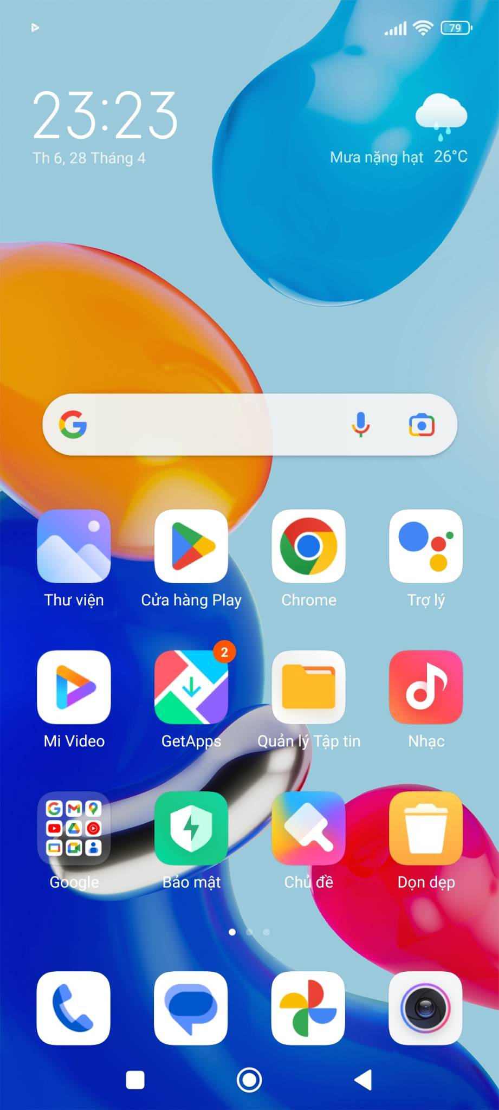

Hình 1.1. Giao diện mặc định của hệ điều hành Android

**b. Lịch sử phát triển của Android**

Android được thành lập tại Palo Alto, California vào tháng 10 năm 2003 bởi Andy Rubin , Rich Miner và Chris White . Android hoạt động một cách âm thầm , chỉ tiết lộ rằng họ đang làm phần mềm dành cho điện thoại di động . Trong năm đó khi Rubin hết kinh phí , một người bạn thân của Rubin mang cho ông 10.000 USD tiền mặt nhưng từ chối tham gia vào công ty .

Google đã mua lại Android vào ngày 17 tháng 8 năm 2005 và biến nó thành một bộ phận trực thuộc Google . Những nhân viên chủ chốt của Android gồm Andy Rubin , Rich Miner , Chris White vẫn ở lại công ty làm việc và phát triển một nền tảng thiết bị di động phát triển trên nền nhân Linux .

Ngày 5 tháng 11 năm 2007 , Liên minh thiết bị cầm tay mở - một hiệp hội bao gồm nhiều công ty trong đó có Texas Instruments , Tập đoàn Broadcom , Google , HTC , Intel , LG , Nvidia , Samsung Electronics… được thành lập với mục đích phát triển các tiêu chuẩn mở cho thiết bị di động . Cùng ngày , Android được ra mắt với vai trò sản phẩm đầu tiên của Liên mình , một nền tảng thiết bị di động được xây dựng trên nhân Linux phiên bản 2.6 . Chiếc điện thoại chạy Android đầu tiên được bán ra là HTC Dream , phát hành vào ngày 22 tháng 10 năm 2008 . Biểu trưng của hệ điều hành Android là một con robot màu xanh lá cây do hãng thiết kế Irina Blok tại California vẽ .

Từ năm 2008 , Android trải qua nhiều lần cập nhật , cải tiến hệ điều hành , bổ sung tính năng mới và sửa các lỗi trong những lần phát hành trước . Phiên bản mới nhất hiện nay là Android 13 được ra mắt vào tháng 8 năm 2022 .

### Tính năng của Android

**a. Ưu điểm**

Android là hệ điều hành có mã nguồn mở nên khả năng tùy biến cao , có thể tùy ý chỉnh sửa mà không có sự can thiệp hay cấm cản từ Google .

Đa dạng sản phẩm , rất nhiều hãng điện thoại , thiết bị công nghệ đã ưu ái chọn hệ điều hành Android cho thiết bị của họ , giá cả thì hợp lý từ bình dân đến cao cấp .

Kho ứng dụng Google Play Store đồ sộ , thân thiện dễ sử dụng và hệ điều hành này có khả năng đa nhiệm , chạy cùng lúc nhiều ứng dụng cao .

**b. Nhược điểm**

Dễ nhiễm phần mềm độc hại và virus do tính chất mã nguồn mở , nhiều phần mềm không được kiểm soát có chất lượng không tốt hoặc lỗi bảo mật vẫn được sử dụng .

Kho ứng dụng quá nhiều dẫn đến khó kiểm soát chất lượng , thiếu các ứng dụng thật sự tốt .

Cập nhật không tự động với tất cả thiết bị , khi một phiên bản hệ điều hành mới ra mắt , không phải tất cả các sản phẩm đều được cập nhật , thậm chí nếu muốn trải nghiệm thì phải thường xuyên mua thiết bị mới .

## Tổng quan về ngôn ngữ Kotlin

### Giới thiệu

Kotlin là ngôn ngữ lập trình nguồn mở , kiểu tĩnh , hỗ trợ cả lập trình chức năng lẫn hướng đối tượng . Kotlin cung cấp cú pháp và khái niệm tương tự trong các ngôn ngữ khác , bao gồm cả C# , Java và Scala cùng nhiều ngôn ngữ khác . Kotlin không phải là độc nhất – mà Kotlin lấy cảm hứng từ nhiều thập kỷ để phát triển ngôn ngữ . Mã này tồn tại trong các biến thể nhằm đến JVM(Kotlin/VM) , JavaScript(Kotlin/JS) và mã nguồn gốc (Kotlin/Mã gốc) .

Hiện nay Kotlin là ngôn ngữ lập trình phổ biến nhất để phát triển ứng dụng điện thoại trên hệ điều hành Android .

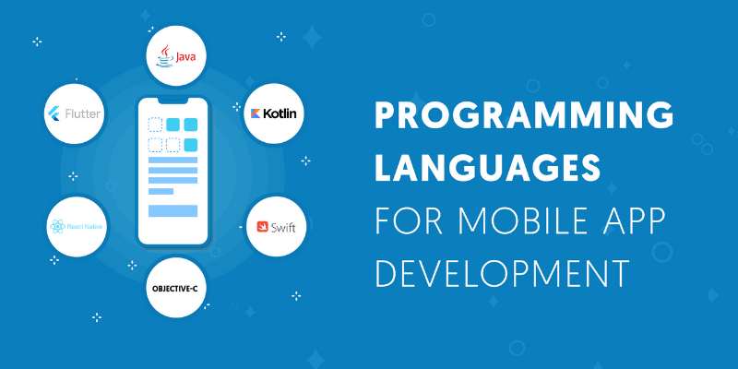

Hình 1.2. Programming languages for mobile app development

### Tính năng

* Kotlin có thể khắc phục được các yếu điểm của Java

Java thiếu khả năng mở rộng cũng như không thể hỗ trợ tính năng cho các lập trình hàm . Chính vì vậy , sự ra đời của Kotlin được các chuyên gia đánh giá là có thể khắc phục mọi hạn chế mà Java không thực hiện được . Với các tính năng đều được thừa hưởng từ Java nên bạn có thể sử dụng Kotlin cũng như khai thác được mọi nền tảng từ Java class Library hiện đang có .

* Code ngắn gọn và dễ hiểu

Kotlin được xây dựng bằng hệ thống code ít giúp lập trình viên dễ đọc , dễ viết và dễ làm việc cùng .

* Kotlin không bị lỗi NullPointerException

Kotlin được thế kế để giảm thiểu cũng như loại bỏ được hầu hết các nguồn tham chiếu Null dựa vào cơ chế null-safety .

* Kotlin có khả năng tương tác cao

Kotlin được xem là ngôn ngữ lập trình có thể chạy trên máy ảo tương tự như Java . Tuy nhiên , khả năng tương tác cao giúp cho Kotlin có thể tương thích 100% với Java nên 1 dự án có thể sử dụng cả Java và Kotlin .

* Kotlin được hỗ trợ ưu tiên trong Android Studio và IDE

Các IDE (Integrated Development Environment) hỗ trợ cho Java đều sẽ có thể hỗ trợ cả cho Kotlin . Ngoài ra trong Android Studio bạn có thể convert code từ Java sang Kotlin nhưng không thể convert code từ Kotlin sang Java.

## Giới thiệu về Android Studio

### Giới thiệu

Android Studio là môi trường phát triển tích hợp (IDE) chính thức để phát triển ứng dụng Android . Nhờ có công cụ cho nhà phát triển và trình soạn thảo mạnh mẽ của IntelliJ IDEA .

Hình 1.3. Giao diện Welcome to Android Studio

### Tính năng

Android Studio cung cấp nhiều tính năng giúp bạn nâng cao năng suất khi xây dựng ứng dụng Android như :

* Một hệ thống xây dựng linh hoạt dựa trên Gradle
* Một trình mô phỏng nhanh và nhiều tính năng
* Một môi trường hợp nhất nơi bạn có thể phát triển cho mọi thiết bị Android
* Tính năng áp dụng các thay đổi để đẩy các thay đổi về mã và tài nguyên vào ứng dụng đang chạy mà không cần khởi động lại ứng dụng
* Mã mẫu và tích hợp Github để giúp bạn xây dựng các tính năng ứng dụng phổ biến cũng như nhập mã mẫu
* Đa dạng khung và công cụ thử nghiệm
* Công cụ tìm lỗi mã nguồn để nắm bắt hiệu suất , khả năng hữu dụng , khả năng tương thích với phiên bản và các vấn đề khác
* Hỗ trợ C++ và NDK (Native Development Kit)
* Tích hợp sẵn tính năng hỗ trợ Google Cloud Platform , giúp dễ dàng tích hợp Google Cloud Messaging và App Engine

## Giới thiệu về MySQL , Firebase , SQLite

### Giới thiệu về MySQL

**a. Giới thiệu**

MySQL là hệ quản trị cơ sở dữ liệu mã nguồn mở miễn phí nằm trong nhóm LAMP (Linux – Apache – MySQL – PHP ) >< Microsoft (Windows , IIS , SQL Server , ASP/ASP.NET) .

Vì MySQL được tích hợp sử dụng chung với apache , PHP nên phổ biến nhất trên thế giới . Vì MySQL ổn định và dễ sử dụng , có tính khả chuyển , hoạt động trên nhiều hệ điều hành cung cấp một hệ thống lớn các hàm tiện ích rất mạnh và MySQL được sử dụng và hỗ trợ của những lập trình viên yêu thích mã nguồn mở .

**b. Ưu điểm**

* **Linh hoạt và dễ dùng :** Quá trình cài đặt tương đối đơn giản và không mất quá 30 phút và bạn có thể dễ dàng chỉnh sửa source code mà không phải thanh toán thêm tiền .
* **Hiệu năng cao :** Dù dữ liệu của bạn lớn như thế nào thì MySQL cũng đáp ứng với tốc độ cao , mượt mà kể cả big data của các trang thương mại điện tử hoặc những hoạt động kinh doanh nặng nề liên quan đến công nghệ thông tin .
* **Tiêu chuẩn trong ngành :** Bất cứ ai đã dấn thân vào ngành công nghệ và dữ liệu thì đều đã sử dụng MySQL và người dùng cũng có thể triển khai dự án nhanh và thuê các chuyên gia dữ liệu .
* **An toàn :** Vấn đề an toàn luôn là vấn đề cực kì quan trọng trong ngành dữ liệu và MySQL đảm bảo được tiêu chuẩn bảo mật rất cao .

**c. Nhược điểm**

* MySQL có thể bị khai thác để chiếm quyền điều khiển .
* Dù có thể quản lý dữ liệu với số lượng lớn nhưng MySQL vẫn không đủ khả năng tích hợp quản lý dữ liệu khổng lồ và mang tính hệ thống cao như : hệ thống siêu thị trên toàn quốc , ngân hàng , quản lý thông tịn dân số cả nước , .....

### Giới thiệu về Firebase

**a. Giới thiệu**

Firebase là một nền tảng sở hữu bởi Google giúp chúng ta phát triển các ứng dụng di động và website . Nó cung cấp rất nhiều công cụ và dịch vụ tiện ích để phát triển ứng dụng nên một ứng dụng chất lượng .

Firebase cung cấp cho người dùng các dịch vụ cơ sở dữ liệu hoạt động trên nền tảng đám mây với hệ thống máy chủ cực kỳ mạnh mẽ của Google . Chức năng chính của firebase là giúp người dùng lập trình ứng dụng , phần mềm trên các nền tảng web , di động bằng cách đơn giản hóa các thao tác với cơ sở dữ liệu .

**b. Ưu điểm**

* **Sử dụng dễ dàng :** Những người dùng có thể đăng ký một tài khoản Firebase thông qua tài khoản Google . Đồng thời , người dùng cũng có thể sử dụng nền tảng này trong quá trình phát triển ứng dụng một cách đơn giản
* **Tốc độ phát triển nhanh :** Firebase hỗ trợ cho việc phát triển ứng dụng rất nhanh chóng . Điều này giúp lập trình viên giảm bớt được thời gian để phát triển ứng dụng một cách đơn giản nhất .
* **Cung cấp nhiều dịch vụ :** Firebase còn cung cấp đa dịch vụ cho mục đích phát triển trang web . Người dùng có thể lựa chọn datavase Firestore hoặc Realtime theo đúng ý muốn của mình .
* **Nền tảng cho Google phát triển :** Firebase được Google mua lại và trở thành một phần của Googgle . Ứng dụng này sẽ khai thác được triệt để sức mạnh cũng như dịch vụ hiện tại đang sẵn có của Google
* **Giao diện người dùng được chú trọng :** Firebase sẽ cho phép các lập trình viên tập trung hơn vào việc phát triển giao diện của người dùng thông qua kho Backend mẫu vô cùng đa dạng
* **Firebase app không có máy chủ :** Chính điều này giúp cho Firebase có được khả năng tối ưu hóa nhất về hiệu suất làm việc nhờ vào việc mở rộng cụm database .
* **Học máy :** Ứng dụng Firebase sẽ cung cấp học máy cho các lập trình viên để hỗ trợ tốt nhất cho việc phát triển ứng dụng .
* **Chức năng sao lưu :** Cách sử dụng Firebase sao lưu một cách thường xuyên và đảm bảo tính sẵn có . Đồng thời , chức năng này cũng giúp cho thông tin và dữ liệu được bảo mật một cách an toàn nhất .

**c. Nhược điểm**

* Firebase không là mã nguồn mở
* Người dùng không truy cập được mã nguồn
* Nền tảng không hoạt động với nhiều quốc gia
* Firebase chỉ sử dụng JSON và hầu như không có SQL
* Firebase chỉ chạy trên Google Cloud
* Truy vấn khá chậm
* Các dịch vụ cung cấp không phải đều miễn phí
* Giá sử dụng dịch vụ Firebase khá cao
* Thiếu hợp đồng doanh nghiệp
* Không cung cấp API GraphQL

### Giới thiệu về SQLite

**a. Giới thiệu**

SQLite là hệ quản trị cơ sở dữ liệu (DBMS) quan hệ tương tự như MySQL . Đặc điểm nổi bật của SQLite so với các hệ quản trị cơ sở dữ liệu khác là gọn , nhẹ , đơn giản , đặc biệt không cần mô hình server-client , không cần cài đặt , cấu hình hay khởi động nên không có khái niệm user , password hay quyền hạn trong SQLite Database . Dữ liệu lưu ở một file duy nhất .

SQLite thường không được sử dụng với các hệ thống lớn nhưng với những hệ thống ở quy mô vừa và nhỏ thì SQLite không thua các hệ quản trị cơ sở dữ liệu khác về chức năng hay tốc độ . Vì không cần cài đặt hay cấu hình nên SQLite được sử dụng nhiều trong việc phát triển , thử nghiệm vì tránh được những rắc rối trong quá trình cài đặt .

**b. Ưu điểm**

* SQLite không cần mô hình client – server để hoạt động .
* SQLite không cần phải cấu hình tức là bạn không cần phải cài đặt .
* SQLite database được lưu trữ trên một tập tin duy nhất .
* SQLite hỗ trợ hầu hết các tính năng ngôn ngữ truy vấn SQL theo chuẩn SQL92 .
* SQLite rất nhỏ gọn bản đầy đủ các tính năng nhỏ hơn 500kb và có thể nhỏ hơn nếu lược bớt một số tính năng .
* Các thao tác dữ liệu trên SQL chạy nhanh hơn so với các hệ quản trị cơ sở dữ liệu theo mô hình client – server .
* Đơn giản và dễ dàng sử dụng .
* Tuân thủ 4 tính chất ACID (tính nguyên tổ (Atomic) , tính nhất quán (Consistent) , tính cô lập (Isolated) , tính bền vững (Durable) ) .
* Với đặc tính nhỏ gọn , truy xuất dữ liệu nhanh SQLite thường được sử dụng để nhúng vào các dự án .

**c. Nhược điểm**

* Do sử dụng cơ chế coarse-gained locking nên trong cùng một thời điểm SQLite có thể hỗ trợ nhiều người đọc dữ liệu , nhưng chỉ có một người có thể ghi dữ liệu .
* SQLite không phải là lựa chọn hoàn hảo để đáp ứng các nhu cầu xử lý trên một khối lượng dữ liệu lớn , phát sinh liên tục .

## Giới thiệu về Rational Rose

### Giới thiệu

Rational Rose là phần mềm công cụ mạnh hỗ trợ phân tích thiết kế hệ thống phần mềm theo đối tượng . Nó giúp ta mô hình hóa hệ thống trước khi viết mã trình .

Rational Rose hỗ trợ cho việc làm mô hình doanh nghiệp , giúp người dùng hiểu được hệ thống của mô hình doanh nghiệp , giúp chúng ta phân tích hệ thống và làm cho chúng ta có thể thiết kế được mô hình .

Mô hình Rose là bức tranh của một hệ thống từ những phối cảnh khác nhau nó bao gồm tất cả các mô hình UML , Actor , Use case , Object , Component và Deployment nodes trong hệ thống . Nó mô tả chi tiết mà hệ thống bao gồm và nó sẽ làm việc như thế nào vì thế người lập trình có thể dùng mô hình như một bản thiết kế cho việc xây dựng hệ thống .

### Tính năng

Rational Rose cung cấp những tính năng sau để tạo điều kiện thuận lợi cho việc phân tích thiết kế và xây dựng ứng dụng :

* Mô hình hướng đối tượng
* Mô hình cung cấp cho UML, COM, OMT và Bosch’93
* Kiểm tra ngữ nghĩa
* Hỗ trợ phát sinh mã cho một số ngôn ngữ
* Hỗ trợ việc phát triển cho việc kiểm soát lặp đi lặp lại
* Phát triển cho nhiều người dùng và cung cấp cho cá nhân
* Hợp nhất những công cu làm mô hình dữ liệu
* Phát sinh tài liệu
* Nhiều nền tảng có sẵn

# PHÂN TÍCH THIẾT KẾ HỆ THỐNG

## Hoạt động hệ thống

### Miêu tả - Description

Một ứng dụng bán hàng trực tuyến trên điện thoại mà mọi người có thể truy cập hàng ngày để mua sắm . Ở đây các sản phẩm được đăng bán rất đa dạng các loại như điện thoại , máy tính , đồng hồ …Các sản phẩm được đăng bán có đầy đủ các thông tin như hình ảnh , tên , giá bán để cho người dùng có thể dễ dàng lựa chọn . Người dùng có thể tìm kiếm và đặt mua các sản phẩm mà mình yêu thích . Admin có thể đăng các loại sản phẩm lên bán và khi người dùng đặt mua thì admin sẽ quản lý được các đơn hàng của user .

### Mục tiêu – Objectives

* Người dùng có thể dễ dàng đặt mua các sản phẩm online
* Các doanh nghiệp dễ dàng quảng bá các sản phẩm
* Dễ dàng thao tác với giao diện
* Cho phép nhiều user có thể hoạt động để tìm kiếm đặt mua các sản phẩm
* Dễ dàng quản lý bảo trì và nâng cấp

### Tính năng – Features

Chức năng của người dùng (User) :

* Đăng ký
* Đăng nhập
* Lấy lại mật khẩu
* Tìm kiếm sản phẩm
* Thêm sản phẩm vào danh sách yêu thích
* Thêm sản phẩm vào giỏ hàng
* Xóa, tăng giảm số lượng sản phẩm trong giỏ hàng
* Thanh toán bằng thẻ tín dụng Visa
* Thay đổi thông tin
* Thay đổi mật khẩu
* Xem lịch sử đơn hàng đã đặt
* Xem thông báo
* Thay đổi ngôn ngữ của ứng dụng
* Thống kê
* Xem bản đồ
* Nhắn tin
* Đăng xuất

Chức năng của người quản lý (Admin) :

Admin có đầy đủ các chức năng của user ngoài ra có một số chức năng mà chỉ Admin có như :

* Thêm , sửa , xóa tài khoản của người dùng
* Thêm , sửa , xóa thông tin sản phẩm trên ứng dụng
* Xem được các đơn hàng của user
* Xem được các tin nhắn của user

### Cơ sở dữ liệu – Database

* User(userId , name , email , phone , password , avatar , address)
* Cart(idCart , imageCart , nameCart , priceCart , destionCart , selledCart ,numberOrder , sumPrice , userId)
* Notification(idTb , contentTB , dateTB , userId)
* Bill(idBill , nameUser ,phoneUser , address ,sumPrice , dateOrder , listProduct , userId)
* Favorite(idFav , imageFav , nameFav , priceFav , destionFav , typeFav , selledFav , checkFav , userId)
* Product(idProduct ,imageProduct , nameProduct , priceProduct , destionProduct , type , selled , favStatus , userId)

## Các yêu cầu phi chức năng

Bảng 2.1. Các yêu cầu phi chức năng

|  |  |  |
| --- | --- | --- |
| **Mục** | **Tên yêu cầu** | **Mô tả yêu cầu** |
| 1 | Giao diện | Giao diện hệ thống dễ sử dụng , trực quan , thân thiện với mọi người dùng |
| 2 | Tốc độ xử lý | Hệ thống xử lý nhanh và chính xác |
| 3 | Tương thích | Tương thích với tất cả các thiết bị di động |

## Mô hình hóa Usecase

### Xác định các Usecase

Bảng 2.2. Các usecase

|  |  |  |
| --- | --- | --- |
| **Actor** | **Usecase** | **Mô tả** |
| User | Đăng ký | Cho phép user đăng ký tài khoản vào ứng dụng để mua hàng |
| Đăng nhập | Cho phép user đăng nhập vào ứng dụng để mua hàng |
| Lấy lại mật khẩu | Cho phép user lấy lại mật khẩu của tài khoản mình đã đăng ký thông qua email . Mật khẩu mới sẽ được hệ thống gửi về email . |
| Tìm kiếm sản phẩm | Cho phép user tìm kiếm các sản phẩm để dễ dàng trong việc mua sắm |
| Thêm sản phẩm vào danh sách yêu thích | Cho phép user thêm sản phẩm vào danh sách yêu thích , hệ thống sẽ lưu lại sản phẩm vào danh sách yêu thích , để khi đăng nhập lại user vẫn thấy được sản phẩm đó trong danh sách yêu thích |
| Thêm sản phẩm vào giỏ hàng | Cho phép user thêm sản phẩm vào giỏ hàng |
| Xóa , tăng giảm số lượng sản phẩm trong giỏ hàng | Cho phép user xóa hoặc tăng giảm số lượng sản phẩm trong giỏ hàng |
| Thanh toán | Cho phép user thanh toán bằng thẻ tín dụng online |
| Thay đổi thông tin | Cho phép user cập nhật lại thông tin như đổi avatar , đổi tên , email , điện thoại |
| Thay đổi mật khẩu | Cho phép user đổi mật khẩu tài khoản của họ |
| Xem lịch sử đơn hàng đã đặt | Cho phép user xem lại các đơn hàng mình đã đặt |
| Xem thông báo | Khi user đổi thông tin , hoặc đặt hàng thành công thì hệ thống sẽ thông báo cho user . Và user có thể xem các thông báo đó |
| Thay đổi ngôn ngữ | Cho phép user thay đổi ngôn ngữ của ứng dụng thành tiếng Anh hoặc tiếng Việt |
| Thống kê | Cho phép user xem lại thống kê 3 sản phẩm được mua nhiều nhất |
| Xem bản đồ | Cho phép user xem vị trí các cửa hàng trên bản đồ |
| Nhắn tin | Cho phép user có thể nhắn tin trực tiếp cho các user khác theo cơ chế realtime |
| Đăng xuất | Cho phép user đăng xuất tài khoản |
| Admin | Thêm sửa xóa tài khoản user | Khi các user đăng ký tài khoản thì trên hệ thống admin có thể thấy được các tài khoản mà user đăng ký . Khi đó admin có thể thêm hoặc sửa , xóa tài khoản của user |
| Thêm , sửa , xóa thông tin sản phẩm | Khi user đăng nhập vào ứng dụng sẽ hiển thị danh sách sản phẩm . Admin có thể thêm , sửa hoặc xóa các sản phẩm đó |
| Xem được đơn hàng các user | Khi các user đặt hàng thành công thì thông tin đơn hàng sẽ được lưu trên hệ thống . Admin có thể xem được các đơn hàng của user đã đặt |
| Xem được tin nhắn của các user | Khi các user nhắn tin với nhau thì các tin nhắn sẽ được lưu trên hệ thống . Admin có thể xem được các tin nhắn đó |

### Biểu đồ Usecase

Biểu đồ Usecase tổng quát :

Hình 2.1. Biểu đồ Usecase tổng quát

### Biểu đồ hoạt động

Biểu đồ hoạt động “ Đăng ký ”

Hình 2.2. Biểu đồ hoạt động đăng ký

Biểu đồ hoạt động “Đăng nhập”

Hình 2.3. Biểu đồ hoạt động đăng nhập

Biểu đồ hoạt động “Lấy lại mật khẩu”

Hình 2.4. Biểu đồ hoạt động lấy lại mật khẩu

Biểu đồ hoạt động “Tìm kiếm sản phẩm”

Hình 2.5. Biểu đồ hoạt động tìm kiếm sản phẩm

Biểu đồ hoạt động “Thêm sản phẩm vào danh sách yêu thích”

Hình 2.6. Biểu đồ hoạt động Thêm sản phẩm vào danh sách yêu thích

Biểu đồ hoạt động “Xem chi tiết sản phẩm”

Hình 2.7. Biểu đồ hoạt động xem chi tiết sản phẩm

Biểu đồ hoạt động “Thêm sản phẩm vào giỏ hàng ”

Hình 2.8. Biểu đồ hoạt động thêm sản phẩm vào giỏ hàng

Biểu đồ hoạt động “Xóa sản phẩm trong giỏ hàng ”

Hình 2.9. Biểu đồ hoạt động xóa sản phẩm trong giỏ hàng

Biểu đồ hoạt động “Tăng số lượng sản phẩm trong giỏ hàng ”

Hình 2.10. Biểu đồ hoạt động tăng số lượng sản phẩm trong giỏ hàng

Biểu đồ hoạt động “Giảm số lượng sản phẩm trong giỏ hàng ”

Hình 2.11. Biểu đồ hoạt động giảm số lượng sản phẩm trong giỏ hàng

Biểu đồ hoạt động “Thanh toán ”

Hình 2.12. Biểu đồ hoạt động thanh toán

Biểu đồ hoạt động “Thay đổi mật khẩu ”

Hình 2.13. Biểu đồ hoạt động thay đổi mật khẩu

Biểu đồ hoạt động “Thay đổi thông tin”

Hình 2.14. Biểu đồ hoạt động thay đổi thông tin

Biểu đồ hoạt động “Xem lịch sử đơn hàng”

Hình 2.15. Biểu đồ hoạt động xem lịch sử đơn hàng

Biểu đồ hoạt động “Xem thông báo”

Hình 2.16. Biểu đồ hoạt động xem thông báo

Biểu đồ hoạt động “Xem bản đồ”

Hình 2.17. Biểu đồ hoạt động xem bản đồ

Biểu đồ hoạt động “Nhắn tin”

Hình 2.18. Biểu đồ hoạt động nhắn tin

Biểu đồ hoạt động “Thay đổi ngôn ngữ”

Hình 2.19. Biểu đồ hoạt động thay đổi ngôn ngữ

Biểu đồ hoạt động “Thống kê”

Hình 2.20. Biểu đồ hoạt động thống kê

Biểu đồ hoạt động “Đăng xuất”

Hình 2.21. Biểu đồ hoạt động đăng xuất

## Thiết kế cơ sở dữ liệu

Hình 2.22. Biểu đồ cơ sở dữ liệu

Bảng User

Bảng 2.3. Bảng User

|  |  |  |  |  |
| --- | --- | --- | --- | --- |
| **Tên trường** | **Kiểu dữ liệu** | **Kích thước** | **Ràng buộc** | **Mô tả** |
| userId | Nvarchar | 255 | PRIMARY KEY AUTO_INCREMENT | Khóa chính của bảng |
| Name | Nvarchar | 255 | NOT NULL | Tên tài khoản người dùng |
| Email | Nvarchar | 255 | NOT NULL | Địa chỉ email |
| Phone | Nvarchar | 255 | NOT NULL | Số điện thoại |
| Password | Nvarchar | 255 | NOT NULL | Mật khẩu |
| Avatar | Nvarchar | 255 | NOT NULL | Ảnh đại diện |
| Address | Nvarchar | 255 | NOT NULL | Địa chỉ hiện tại |

Bảng Cart

Bảng 2.4. Bảng Cart

|  |  |  |  |  |
| --- | --- | --- | --- | --- |
| **Tên trường** | **Kiểu dữ liệu** | **Kích thước** | **Ràng buộc** | **Mô tả** |
| idCart | Nvarchar | 255 | PRIMARY KEY AUTO_INCREMENT | Khóa chính của bảng |
| imageCart | Nvarchar | 255 | NOT NULL | Ảnh sản phẩm |
| priceCart | Float |  | NOT NULL | Giá tiền sản phẩm |
| nameCart | Nvarchar | 255 | NOT NULL | Tên sản phẩm |
| descriptionCart | Nvarchar | 255 | NOT NULL | Mô tả sản phẩm |
| selledCart | Int |  | NOT NULL | Số lượng đã bán của sản phẩm |
| numberOrder | Int |  | NOT NULL | Số lượng đặt hàng |
| sumPrice | Float |  | NOT NULL | Tổng tiền thanh toán |
| userId | Nvarchar | 255 | FOREIGN KEY | Khóa ngoài liên kết với bảng User |

Bảng Notification

Bảng 2.5. Bảng Notification

|  |  |  |  |  |
| --- | --- | --- | --- | --- |
| **Tên trường** | **Kiểu dữ liệu** | **Kích thước** | **Ràng buộc** | **Mô tả** |
| idTB | Nvarchar | 255 | PRIMARY KEY AUTO_INCREMENT | Khóa chính của bảng |
| contentTB | Nvarchar | 255 | NOT NULL | Nội dung thông báo |
| dateTB | Nvarchar | 255 | NOT NULL | Ngày giờ thông báo |
| userId | Nvarchar | 255 | FOREIGN KEY | Khóa ngoài liên kết với bảng User |

Bảng Product

Bảng 2.6. Bảng Product

|  |  |  |  |  |
| --- | --- | --- | --- | --- |
| **Tên trường** | **Kiểu dữ liệu** | **Kích thước** | **Ràng buộc** | **Mô tả** |
| idProduct | Nvarchar | 255 | PRIMARY KEY AUTO_INCREMENT | Khóa chính của bảng |
| imageProduct | Nvarchar | 255 | NOT NULL | Ảnh sản phẩm |
| nameProduct | Nvarchar | 255 | NOT NULL | Tên sảm phẩm |
| priceProduct | Float |  | NOT NULL | Giá tiền sản phẩm |
| description | Nvarchar | 255 | NOT NULL | Mô tả sản phẩm |
| type | Int |  | NOT NULL | Loại sản phẩm |
| selled | Int |  | NOT NULL | Số lượng đã bán của sản phẩm |
| favStatus | Float |  | NOT NULL | Trạng thái yêu thích |
| userId | Nvarchar | 255 | FOREIGN KEY | Khóa ngoài thứ 1 liên kết với bảng User |
| idFav | Nvarchar | 255 | FOREIGN KEY | Khóa ngoài thứ 2 liên kết với bảng Favorite |
| idCart | Nvarchar | 255 | FOREIGN KEY | Khóa ngoài thứ 3 liên kết với bảng Cart |
| idBill | Nvarchar | 255 | FOREIGN KEY | Khóa ngoài thứ 4 liên kết với bảng Bill |

Bảng Bill

Bảng 2.7. Bảng Bill

|  |  |  |  |  |
| --- | --- | --- | --- | --- |
| **Tên trường** | **Kiểu dữ liệu** | **Kích thước** | **Ràng buộc** | **Mô tả** |
| idBill | Nvarchar | 255 | PRIMARY KEY AUTO_INCREMENT | Khóa chính của bảng |
| nameUser | Nvarchar | 255 | NOT NULL | Tên tài khoản người dùng |
| phoneUser | Nvarchar | 255 | NOT NULL | Số điện thoại |
| address | Nvarchar | 255 | NOT NULL | Địa chỉ nhận hàng |
| sumPrice | Float |  | NOT NULL | Tổng tiền |
| dateOrder | Nvarchar | 255 | NOT NULL | Ngày giờ đặt hàng |
| listProduct | Nvarchar | 255 | NOT NULL | Danh sách sản phẩm |
| userId | Nvarchar | 255 | FOREIGN KEY | Khóa ngoài liên kết với bảng User |

Bảng Favorite

Bảng 2.8. Bảng Favorite

|  |  |  |  |  |
| --- | --- | --- | --- | --- |
| **Tên trường** | **Kiểu dữ liệu** | **Kích thước** | **Ràng buộc** | **Mô tả** |
| idFav | Nvarchar | 255 | PRIMARY KEY AUTO_INCREMENT | Khóa chính của bảng |
| imageFav | Nvarchar | 255 | NOT NULL | Ảnh sản phẩm |
| priceFav | Float |  | NOT NULL | Giá tiền sản phẩm |
| nameFav | Nvarchar | 255 | NOT NULL | Tên sản phẩm |
| descriptionFav | Nvarchar | 255 | NOT NULL | Mô tả sản phẩm |
| typeFav | Nvarchar | 255 | NOT NULL | Loại sản phẩm |
| selledFav | Int |  | NOT NULL | Số lượng đã bán của sản phẩm |
| checkFav | Int |  | NOT NULL | Biến kiểm tra trạng thái yêu thích |
| userId | Nvarchar | 255 | FOREIGN KEY | Khóa ngoài liên kết với bảng User |

# KIỂM THỬ VÀ THỰC HIỆN , ĐÁNH GIÁ CHƯƠNG TRÌNH

## Kiểm thử phần mềm

### Kế hoạch kiểm thử

Kiểm thử phần mềm sẽ giúp đảm bảo hoàn thiện chức năng của hệ thống . Kiểm tra phần mềm cũng để chắc chắn rằng hệ thống đã sẵn sàng cho sử dụng . Ngoài ra , kiểm thử phần mềm xác nhận rằng hệ thống đáp ứng các yêu cầu khác nhau : bao gồm hiệu suất , độ tin cậy , an toàn , khả năng ứng dụng . Việc xác nhận này được thực hiện để đảm bảo rằng hệ thống đang được xây dựng đúng . Tiến hành kiểm tra các chức năng của hệ thống , đảm bảo hệ thống hoạt động đúng như yêu cầu đặt ra trong mô tả .

Cần kiểm tra các hoạt động chức năng :

User :

* Đăng ký
* Đăng nhập
* Lấy lại mật khẩu
* Xem chi tiết sản phẩm
* Tìm kiếm sản phẩm
* Thêm sản phẩm vào danh sách yêu thích
* Thêm sản phẩm vào giỏ hàng
* Xóa sản phẩm trong giỏ hàng
* Tăng , giảm số lượng sản phẩm trong giỏ hàng
* Thanh toán
* Thay đổi mật khẩu
* Thay đổi thông tin cá nhân
* Xem lịch sử đơn hàng
* Xem thông báo
* Xem bản đồ
* Nhắn tin
* Thay đổi ngôn ngữ
* Thống kê
* Đăng xuất

Admin :

* Xem tài khoản người dùng
* Thêm tài khoản người dùng
* Xóa tài khoản người dùng
* Thêm , sửa , xóa sản phẩm
* Xem đơn hàng của các tài khoản người dùng
* Xem tin nhắn của các tài khoản người dùng

### Chiến lược kiểm thử

* Kiểm thử mức hệ thống và kiểm thử chấp nhận
* Kiểm thử giao diện từng chức năng
* Việc kiểm thử bắt đầu khi đã hoàn thiện bộ test case để kiểm thử giao diện và hệ thống

### Thiết kế testcase

Test case các chức năng của user

Bảng 3.1. Test case các chức năng của user

|  |  |  |  |
| --- | --- | --- | --- |
| **ID** | **Mục đích kiểm thử** | **Các bước thực hiện kiểm thử** | **Kết quả mong muốn** |
| 1 | User có thể đăng ký tài khoản | 1.Đi đến màn đăng ký  2.Nhập thông tin ở các ô input  3.Điền các thông tin đăng ký hợp lệ  4.Click vào nút “ Đăng ký ” | Hiển thị đăng ký thành công |
| 1.Điền các thông tin đăng ký không hợp lệ như điền email đã tồn tại hoặc đặt mật khẩu < 6 ký tự | Hiển thị đăng ký thất bại |
| 2 | User có thể đăng nhập tài khoản | 1.Đi đến màn hình đăng nhập  2.Nhập thông tin tài khoản , mật khẩu hợp lệ  3. Click vào nút “ Đăng nhập ” | Hiển thị đăng nhập thành công và chuyển đến màn hình Home |
| 1.Nhập thông tin tài khoản sai hoặc mật khẩu sai  2.Click vào nút “Đăng nhập” | Hiển thị đăng nhập thất bại |
| 3 | User có thể xem chi tiết sản phẩm | Click vào sản phẩm bất kỳ | Hiển thị đầy đủ thông tin chi tiết của sản phẩm đó bao gồm : ảnh , tên , giá , mô tả , đã bán |
| 4 | User có thể tìm kiếm sản phẩm | 1. Click vào nút “ Tìm kiếm ”  2.Nhập từ khóa tìm kiếm | Hiển thị dữ liệu các sản phẩm được tìm kiếm theo từ khóa |
| 5 | User có thể thêm sản phẩm vào danh sách yêu thích | 1.Click vào icon trái tim của sản phẩm  2.Đi đến màn hình danh sách yêu thích | Hiển thị các sản phẩm đã được thêm vào danh sách yêu thích ở trong màn hình danh sách yêu thích |
| 1.Khi click bỏ thích | Xóa sản phẩm đó khỏi database và cập nhật hiển thị lại dữ liệu trong danh sách yêu thích |
| 6 | User có thể xem lịch sử mua hàng | 1.Đặt một đơn hàng bất kỳ và thanh toán thành công  2.Đi đến màn hình lịch sử mua hàng | Hiển thị danh sách các đơn hàng đã mua của người dùng bao gồm : id , tên người dùng , số điện thoại , địa chỉ , danh sách các sản phẩm của đơn hàng đó , ngày giờ đặt hàng , tổng tiền |
| 7 | User có thể thêm sản phẩm vào giỏ hàng | 1.Click vào sản phẩm bất kỳ  2.Tùy chỉnh số lượng muốn đặt  3. Click vào nút “ Thêm vào giỏ hàng ”  4. Đi đến màn hình giỏ hàng | Hiển thị các sản phẩm mà người dùng đã thêm vào giỏ hàng |
| 1.Click cùng vào một sản phẩm và thêm vào giỏ hàng lần nữa  2.Đi đến màn hình giỏ hàng | Cập nhật lại số lượng của sản phẩm đó |
| 8 | User có thể thanh toán bằng thẻ tín dụng online | 1.Click vào nút “ Đặt hàng”  2.Nhập thông tin địa chỉ nhận hàng hợp lệ  3.Nhập thông tin thẻ tín dụng hợp lệ  3.Click “Thanh toán” | Khi nhập thông tin địa chỉ nhận hàng và thông tin thẻ tín dụng sẽ kiểm tra định dạng dữ liệu hợp lệ và thanh toán thành công |
| 1.Nhập thông tin địa chỉ nhận hàng không hợp lệ  2.Nhập thông tin thẻ không hợp lệ  3.Click “Thanh toán” | Hiển thị thanh toán không thành công |
| 9 | User có thể xem thông báo | 1.Click đổi mật khẩu hoặc đặt 1 đơn hàng hoặc thay đổi thông tin  2.Đi đến màn hình thông báo | Hiển thị các thông báo khi người dùng đặt hàng thành công , đổi mật khẩu hoặc đổi thông tin bao gồm : nội dung thông báo , ngày giờ thông báo |
| 10 | User có thể xóa thông báo | 1.Đi đến màn hình thông báo  2.Click và giữ vào thông báo muốn xóa  3.Hiển thị dialog xác nhận xóa  4.Click “OK” | Xóa thông báo đó và cập nhật hiển thị lại dữ liệu màn hình thông báo |
| 11 | User có thể đổi mật khẩu | 1.Click vào nút “ Thay đổi mật khẩu ”  2.Nhập thông tin mật khẩu cũ , mật khẩu mới hợp lệ  3.Click “ OK” | Hiển thị thông báo thay đổi mật khẩu thành công |
| 1.Nhập thông tin mật khẩu cũ khác mật khẩu mới hoặc nhập thông tin mật khẩu mới < 6 ký tự  2.Click “OK” | Hiển thị thông báo thay đổi mật khẩu thất bại |
| 12 | User có thể lấy lại mật khẩu | 1.Click vào nút “Quên mật khẩu ”  2.Nhập email đăng ký tài khoản hợp lệ  3.Kiểm tra định dạng dữ liệu email  4.Click “OK” | Kiểm tra thông tin email người dùng nhập nếu hợp lệ hệ thống sẽ gửi đường dẫn đổi mật khẩu mới về email đó . Người dùng nhập mật khẩu mới và đăng nhập lại |
| 1.Nhập thông tin email đăng ký không đúng  2.Click “OK” | Hiển thị thông báo lấy lại mật khẩu thất bại |
| 13 | User có thể thay đổi thông tin cá nhân | 1.Đi đến màn hình Profile  2.Click vào nút “Thay đổi thông tin ”  3.Nhập thông tin tên , số điện thoại mới cần thay đổi  4.Click “OK” | Kiểm tra thông tin người dùng thay đổi có hợp lệ hay không . Nếu hợp lệ sẽ thay đổi thông tin thành công |
| 14 | User có thể thay đổi ngôn ngữ | 1.Đi đến màn hình Profile  2.Click vào nút “Thay đổi ngôn ngữ ”  3.Chọn ngôn ngữ muốn thay đổi : English or Vietnamese  4.Click “OK” | Thay đổi toàn bộ ngôn ngữ của ứng dụng |
| 15 | User có thể xóa sản phẩm trong giỏ hàng | 1.Đi đến màn hình giỏ hàng  2.Click vào icon “Delete”  3.Hiển thị lên dialog xác nhận xóa  4.Click “OK” | Xóa sản phẩm đó trong giỏ hàng và cập nhật lại số lượng sản phẩm trong giỏ hàng |
| 16 | User có thể nhắn tin với nhau | 1.Đi đến màn hình tin nhắn  2.Hiển thị danh sách các user  3.Click vào một user bất kỳ để nhắn tin  4.Nhập nội dung cần gửi  5.Click vào icon gửi | Hiển thị nội dung các tin nhắn mà user nhắn tin với nhau |
| 17 | User có thể xem bản đồ | Click vào icon bản đồ | Hiển thị các cửa hàng trên bản đồ |
| 18 | User có thể xem thống kê sản phẩm được mua nhiều nhất | Click vào icon thống kê | Hiển thị lên biểu đồ thống kê 3 sản phẩm được mua nhiều nhất |
| 19 | User có thể đăng xuất | 1.Đi đến màn hình Profile  2.Click vào nút “Đăng xuất” | Khi người dùng đăng xuất sẽ quay trở về màn hình đăng nhập |

Test case chức năng của admin

Bảng 3.2. Test case các chức năng của admin

|  |  |  |  |
| --- | --- | --- | --- |
| **ID** | **Mục đích kiểm thử** | **Các bước thực hiện kiểm thử** | **Kết quả mong muốn** |
| 1 | Admin có thể thêm sản phẩm | 1.Đi đến trang web server  2.Nhập thông tin sản phẩm ở các ô input  3.Kiểm tra định dạng của các ô input  4.Click vào nút “ Thực hiện ” | Ứng dụng sẽ cập nhật lại dữ liệu và hiển thị sản phẩm mà admin vừa mới thêm |
| 2 | Admin có thể xóa sản phẩm | 1.Đi đến trang web server  2.Chọn sản phẩm muốn xóa  3.Click vào nút “Xóa” | Ứng dụng sẽ cập nhật lại dữ liệu vừa xóa và hiển thị lại dữ liệu vừa thay đổi |
| 3 | User có thể xem chi tiết sản phẩm | Click vào sản phẩm bất kỳ | Hiển thị đầy đủ thông tin chi tiết của sản phẩm đó bao gồm : ảnh , tên , giá , mô tả , đã bán |
| 4 | Admin có thể sửa sản phẩm | 1.Đi đến trang web server  2.Nhập thông tin sản phẩm ở các ô input cần sửa  3.Kiểm tra định dạng của các ô input  4.Click vào nút “ Thực hiện ” | Ứng dụng sẽ cập nhật lại dữ liệu và hiển thị sản phẩm mà admin vừa sửa |
| 5 | Admin có thể thêm tài khoản user | 1.Đi đến trang firebase quản lý của ứng dụng  2.Chọn Authentication  3.Click vào “Add user ”  4.Nhập thông tin email và password  5.Click “OK” | Cập nhật lại danh sách tài khoản vừa thêm và user có thể đăng nhập bằng tài khoản đó mà không cần đăng ký |
| 6 | Admin có thể xóa tài khoản user | 1.Đi đến trang firebase quản lý của ứng dụng  2.Chọn Authentication  3.Click vào “Delete account” | Cập nhật lại danh sách tài khoản vừa xóa và user không thể đăng nhập bằng tài khoản đó nữa |
| 7 | Admin có thể xem tin nhắn của các user | 1.Đi đến trang firebase quản lý của ứng dụng  2.Chọn Realtime database  3.Click vào “Chat”  4.Click vào id account của user muốn xem | Hiển thị các tin nhắn của user đó |
| 8 | Admin có thể xem được các đơn hàng của các user | 1.Đi đến trang firebase quản lý của ứng dụng  2.Chọn Realtime database  3.Click vào “Bill”  4.Click vào id account của user để xem đơn hàng | Hiển thị thông tin đơn hàng bao gồm id , tên user , số điện thoại , địa chỉ , ngày đặt , tổng tiền , danh sách các sản phẩm |

### Tiến hành kiểm thử

* Thực hiện kiểm thử dựa trên các test case đã viết và ghi nhận kết quả .
* Chuẩn bị test data
* Thiết kế và phân loại các trường hợp kiểm thử dựa theo độ ưu tiên của từng trường hợp kiểm thử
* Tự động hóa cho các trường hợp kiểm thử cần thiết
* Chạy các test case theo các bước đã định ra trước đó
* Chạy lại các case failed trước đó để xác nhận là case đó đã được sửa
* So sánh kết quả thực tế với kết quả mong muốn
* Đánh giá kết quả kiểm thử cho từng trường hợp kiểm thử

### Kết quả đạt được

a. Test report

Bảng 3.3. Bảng tóm tắt số lượng case và kết quả

|  |  |  |  |  |
| --- | --- | --- | --- | --- |
| **Ngày sửa** | **Version** | **Chức năng đã thay đổi** | **Thêm / Sửa/ Xóa** | **Người đảm nhiệm** |
| 03/05/2023 | 1.0 | Tạo mới | | Trần Văn Hậu |

|  |  |  |  |  |  |  |
| --- | --- | --- | --- | --- | --- | --- |
| **#** | **Tên Sheet** | **Passed** | **Failed** | **Untested** | **N/A** | **Total** |
| 1 | Chức năng của user | 19 | 0 | 0 | 0 | 19 |
| 2 | Chức năng của admin | 8 | 0 | 0 | 0 | 8 |
| **Total** | | 27 | 0 | 0 | 0 | 27 |

b. Nhận xét đánh giá và đề xuất

* Phần mềm được xây dựng vẫn chưa đạt được mức hoàn thiện các chức năng
* Test case vẫn còn chưa bao phủ hết được hệ thống phần mềm

## Hiện thực chương trình

### Giao diện dành cho User

Giao diện màn hình Splash

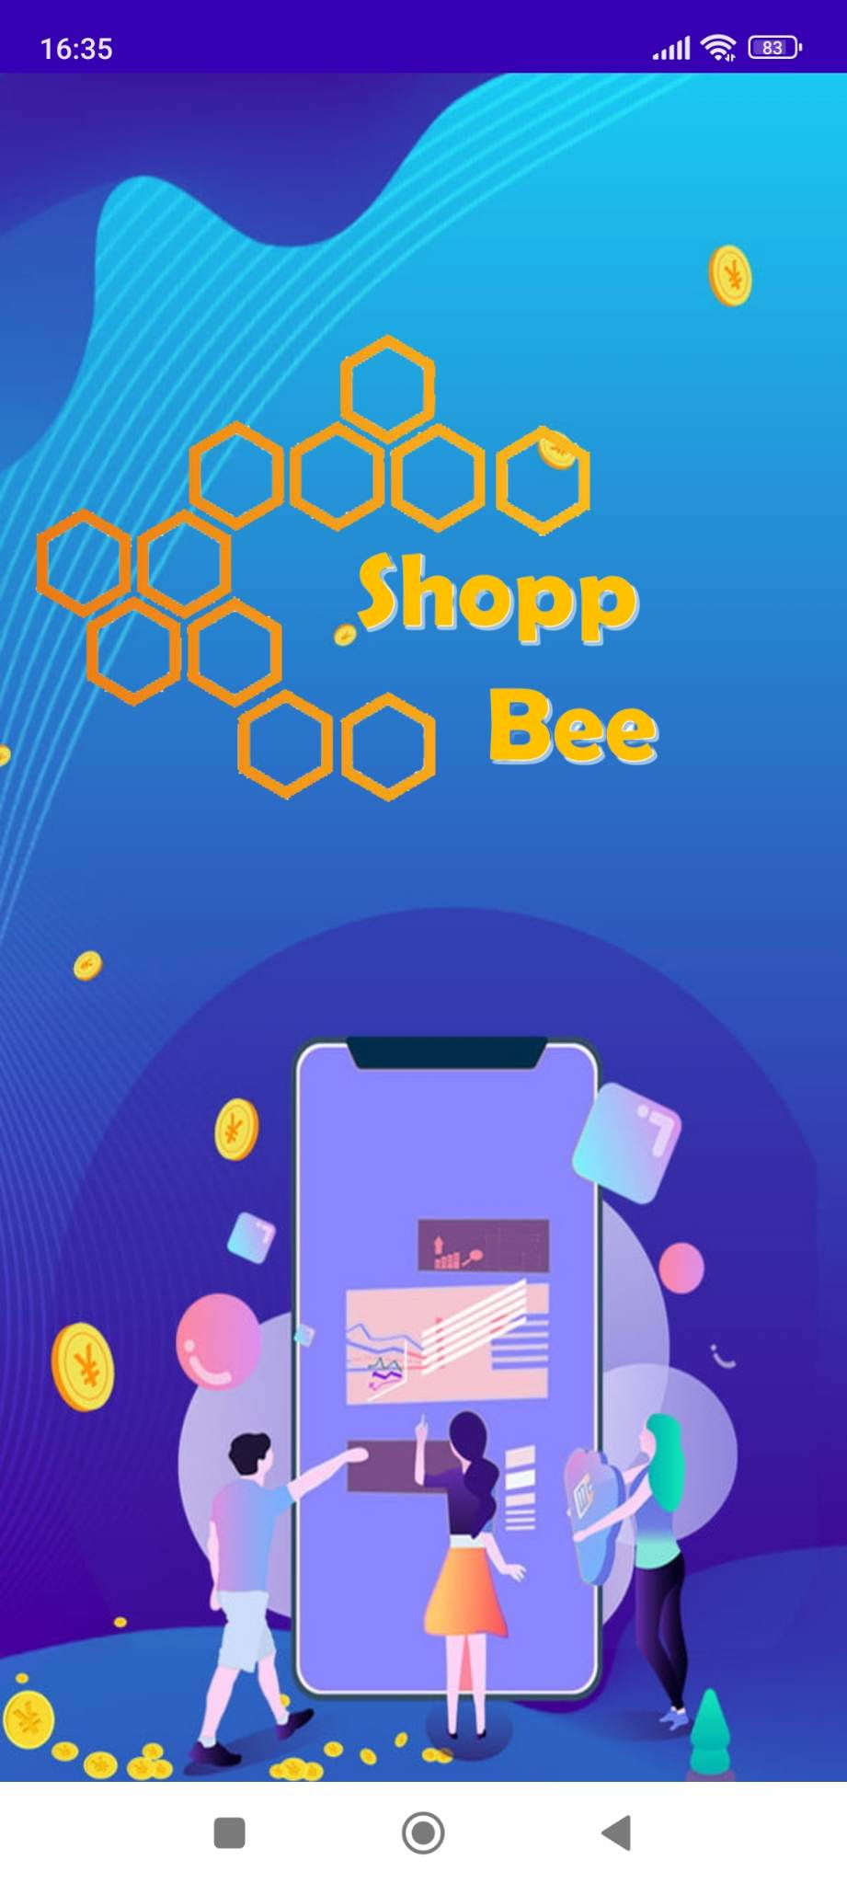

Hình 3.1. Giao diện màn hình Splash

Giao diện màn hình Đăng ký

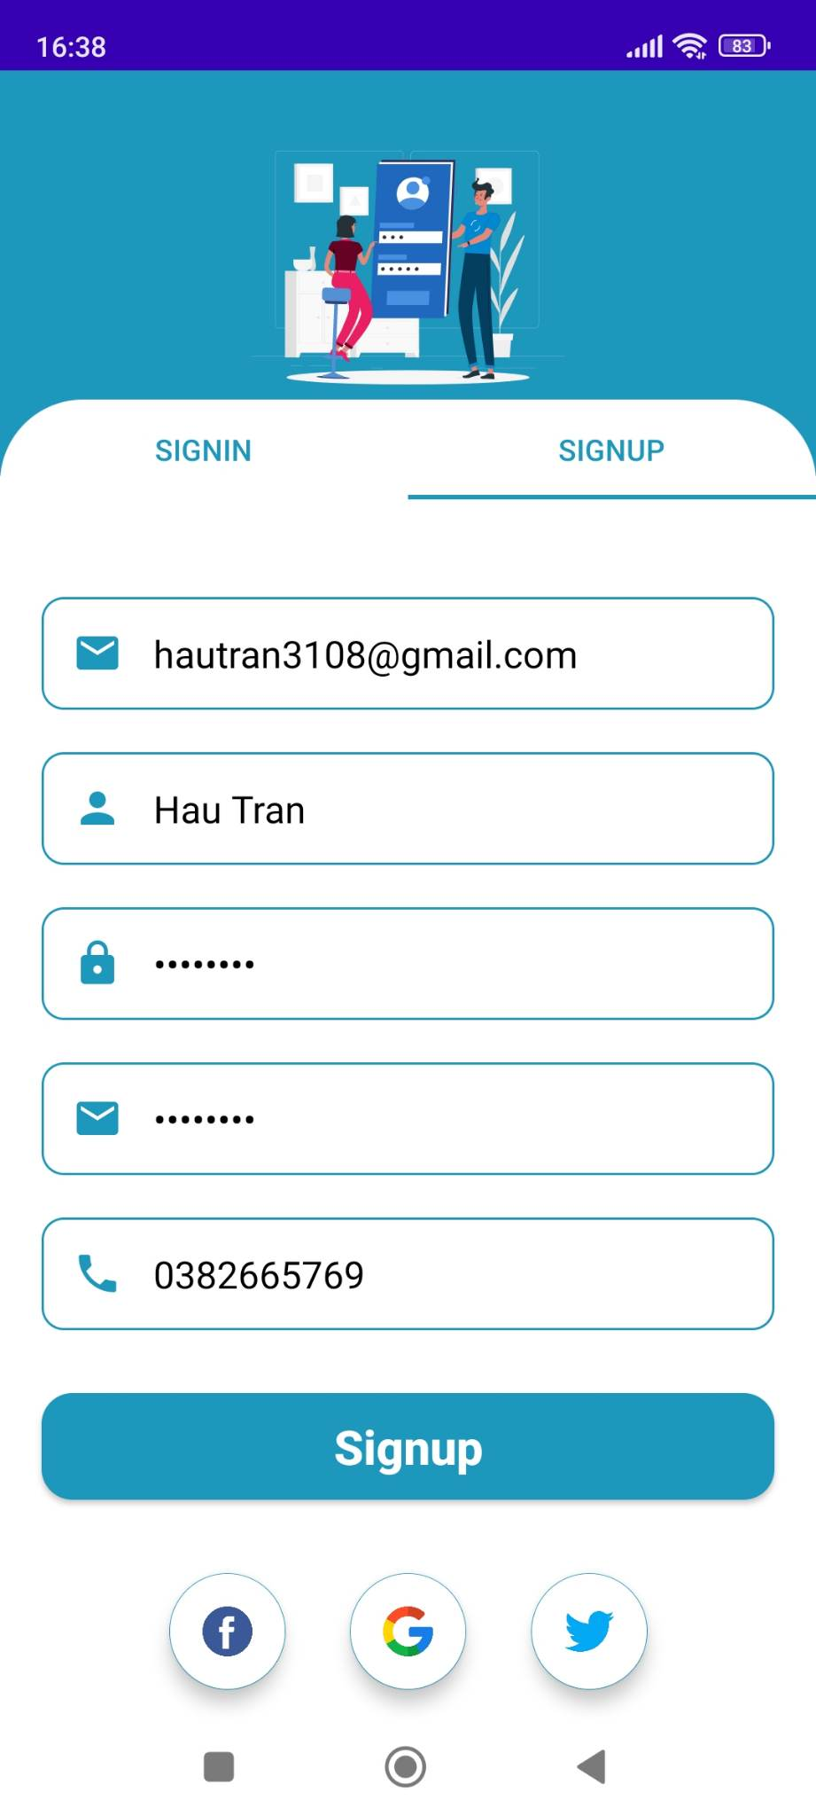

Hình 3.2. Giao diện màn hình Đăng ký

Giao diện màn hình Đăng nhập

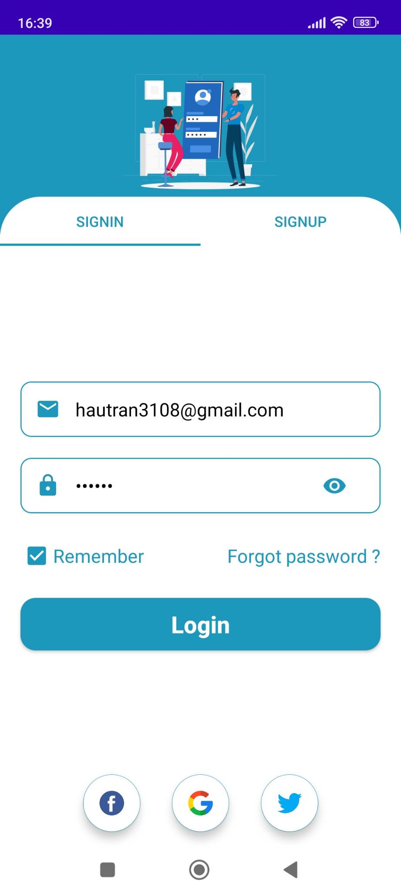

Hình 3.3. Giao diện màn hình Đăng nhập

Giao diện màn hình Quên mật khẩu

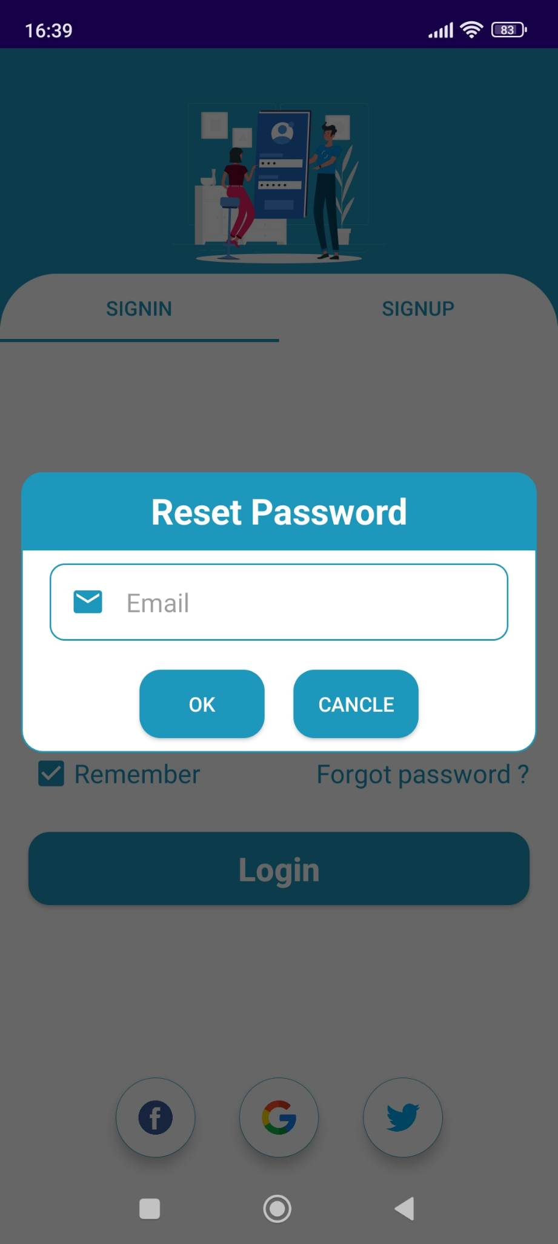

Hình 3.4. Giao diện màn hình Quên mật khẩu

Giao diện màn hình Trang chủ

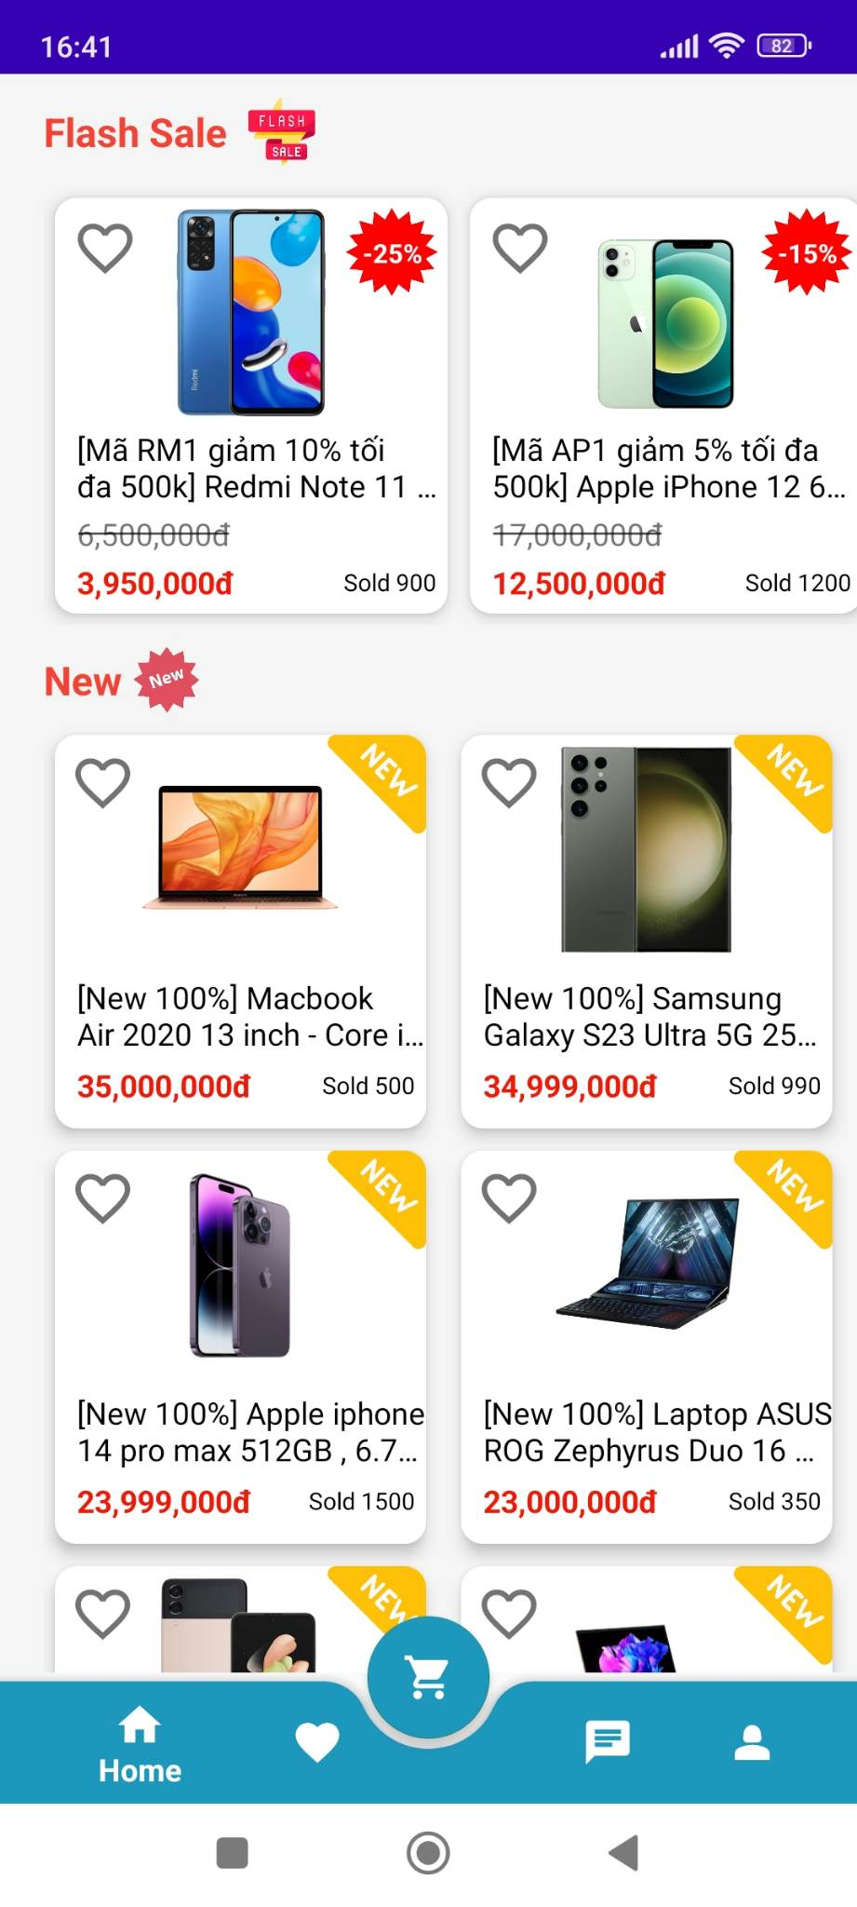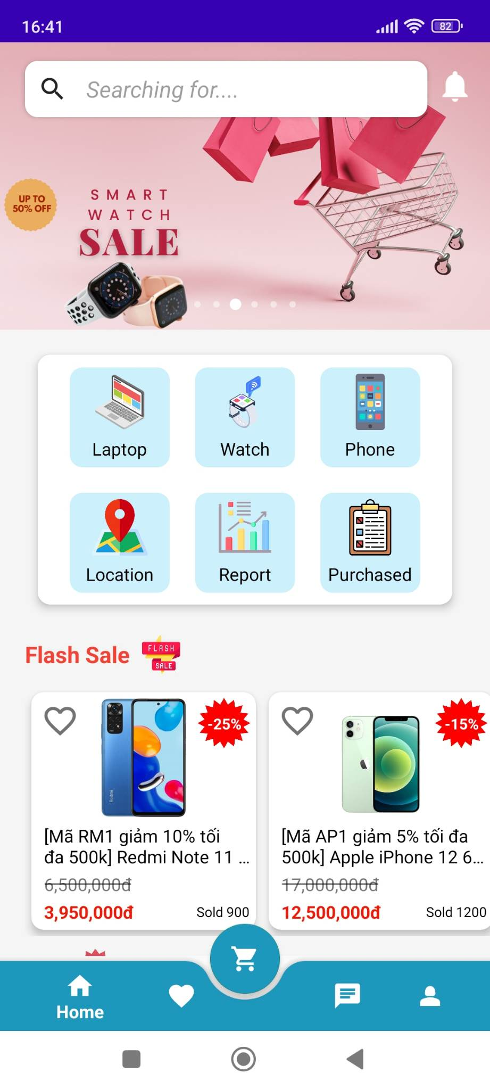

Hình 3.5. Giao diện màn hình Trang chủ

Giao diện màn hình Tìm kiếm

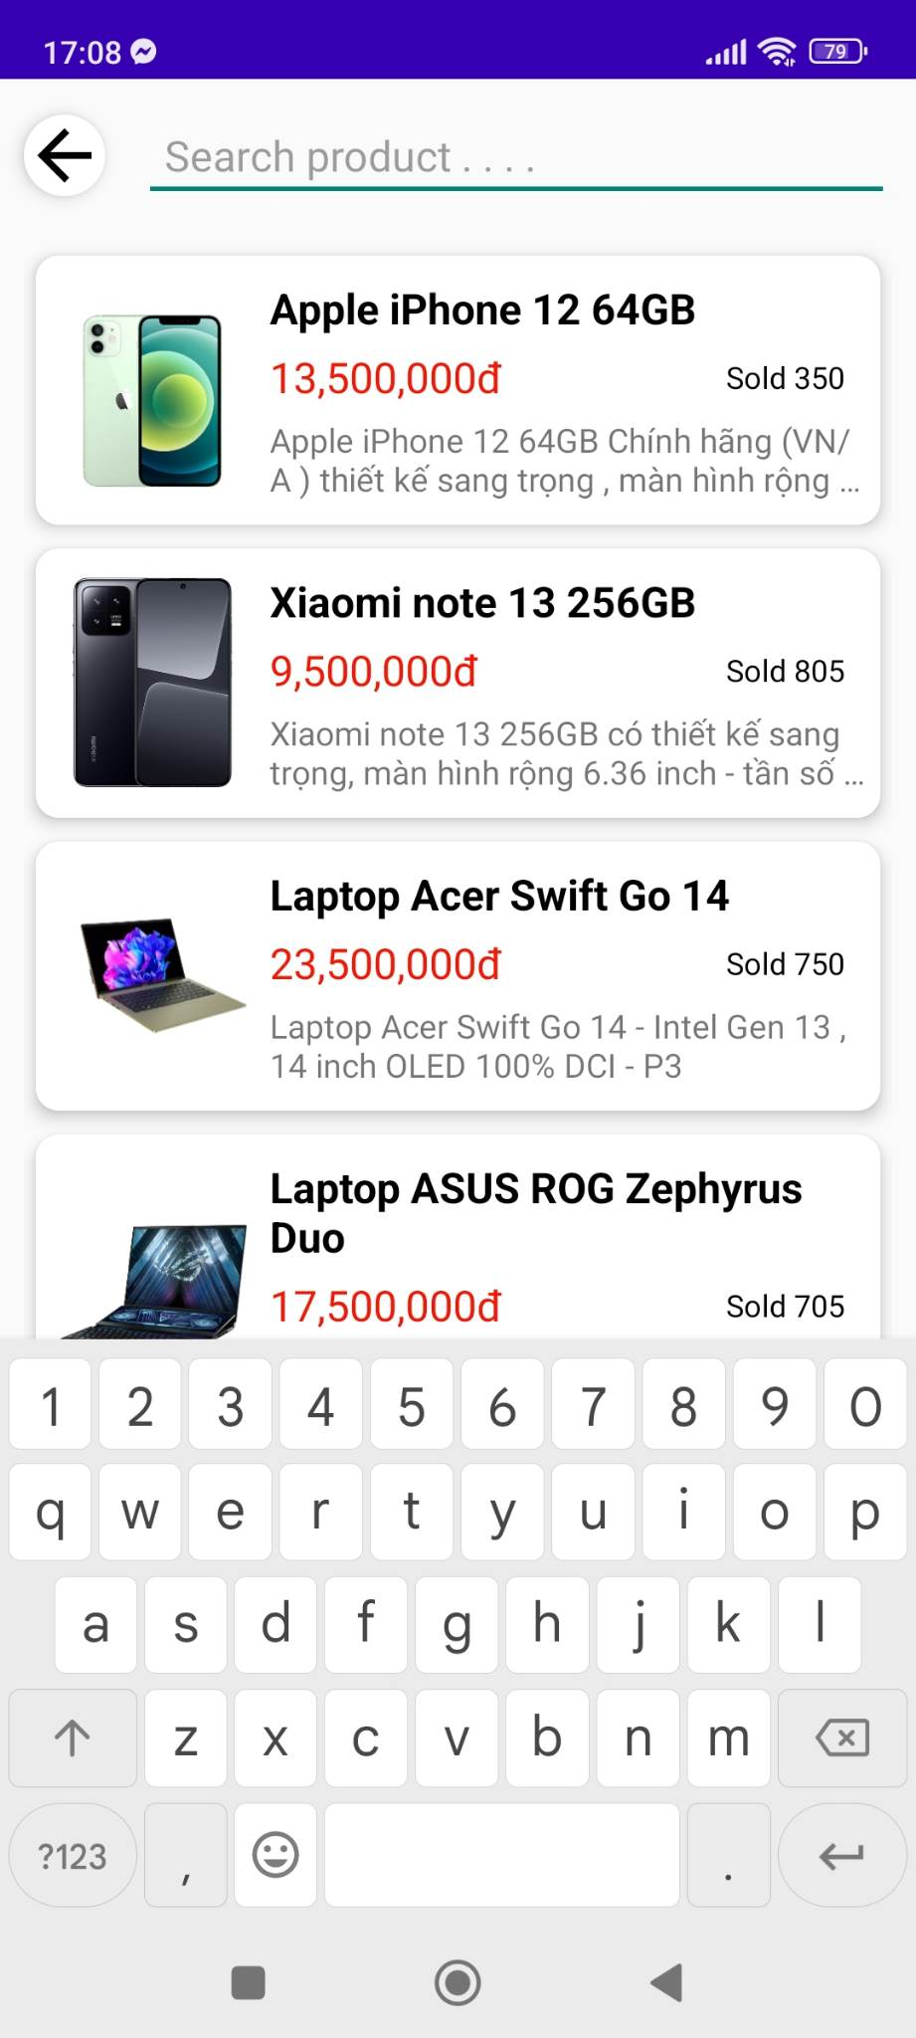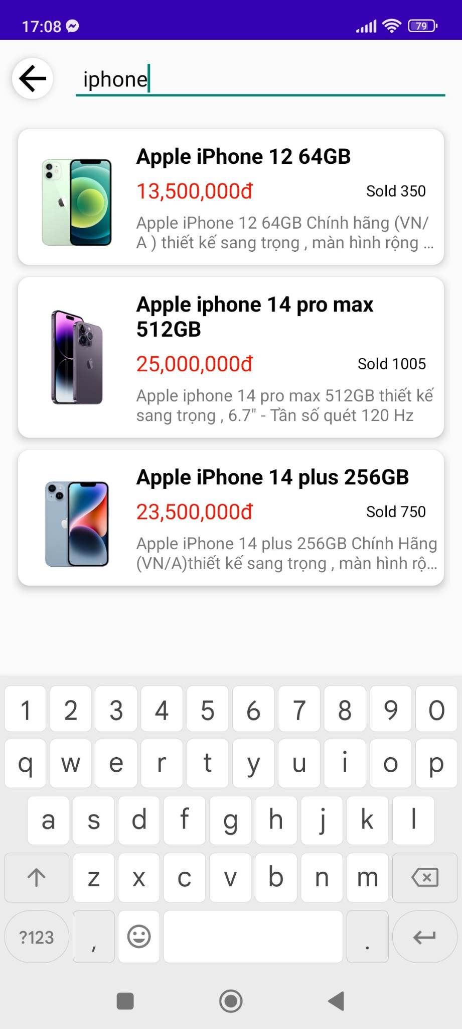

Hình 3.6. Giao diện màn hình Tìm kiếm

Giao diện màn hình các sản phẩm Máy tính

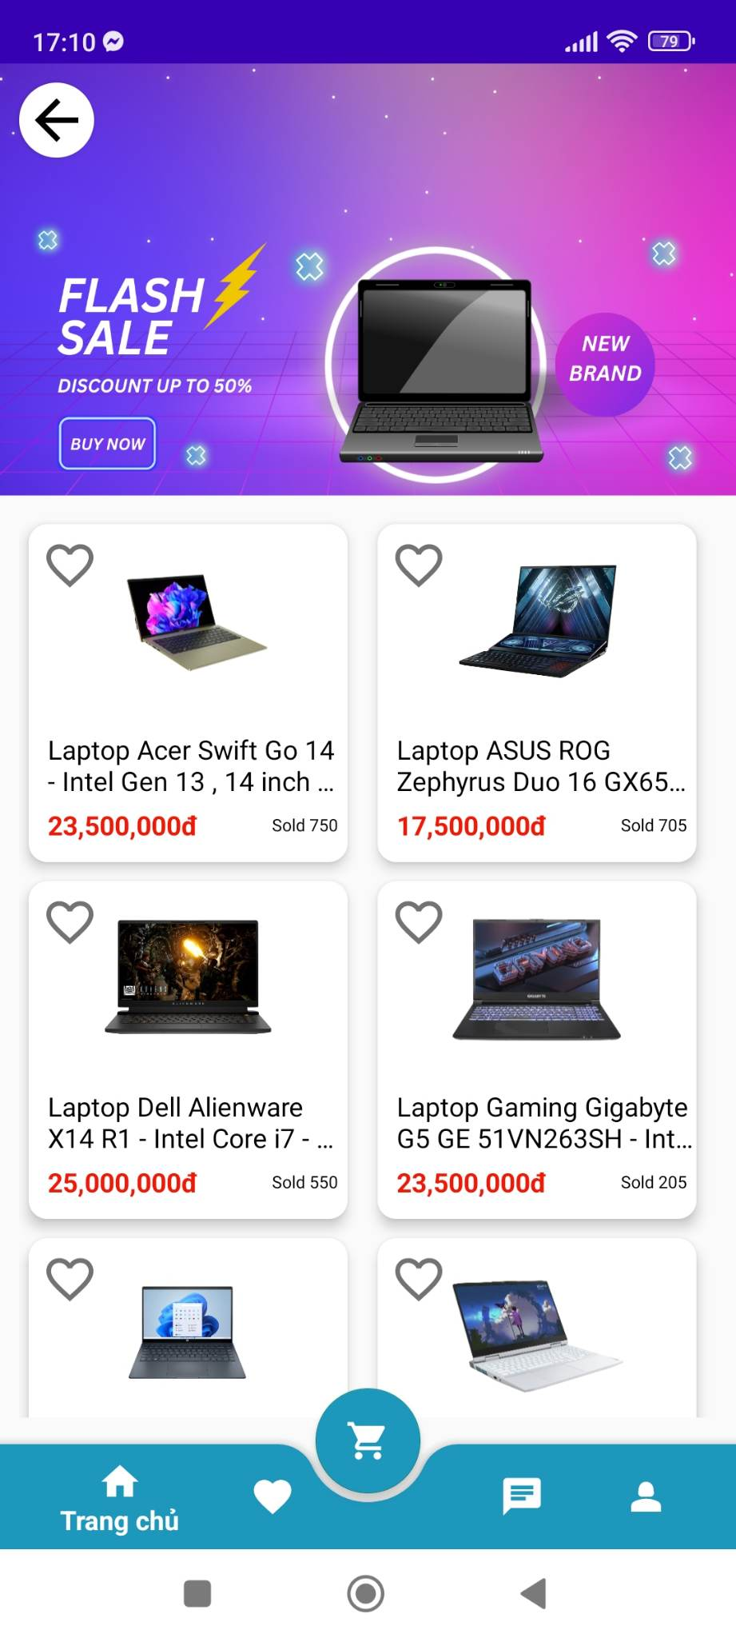

Hình 3.7. Giao diện màn hình các sản phẩm Máy tính

Giao diện màn hình các sản phẩm Điện thoại

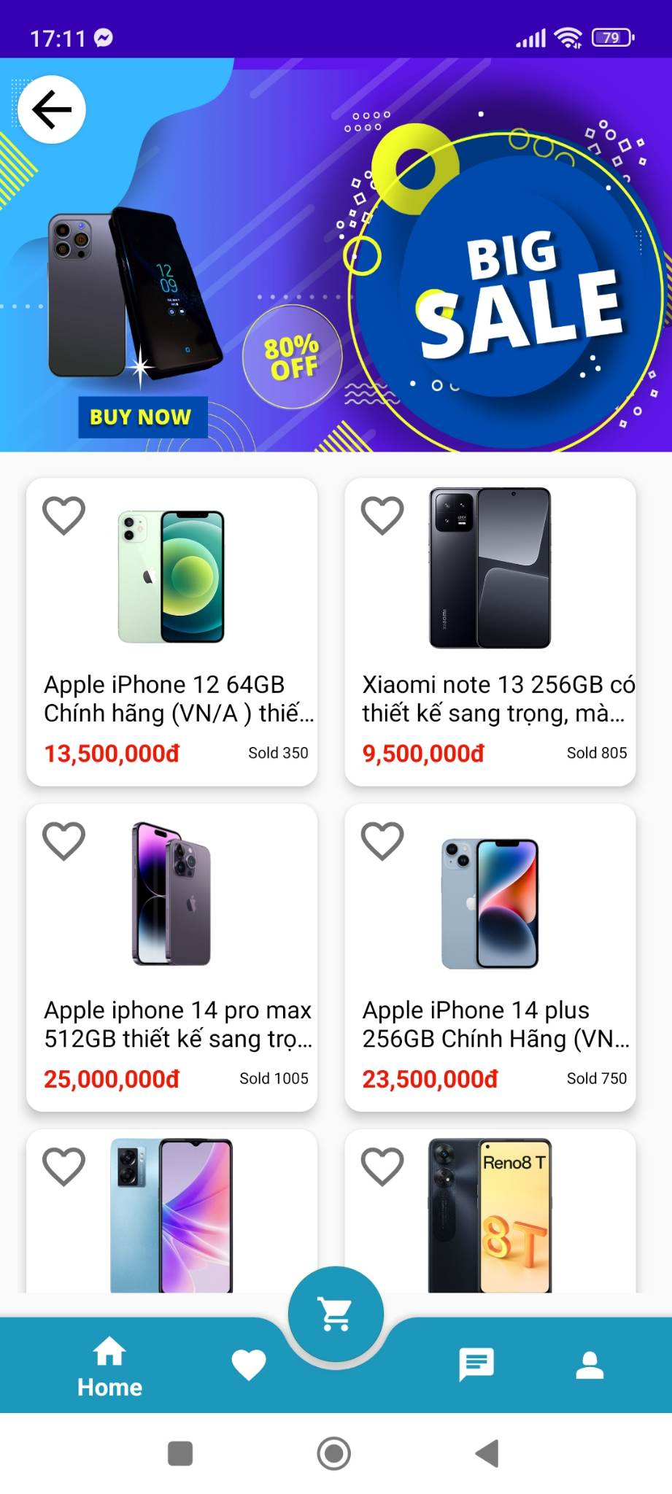

Hình 3.8. Giao diện màn hình các sản phẩm Điện thoại

Giao diện màn hình các sản phẩm Đồng hồ

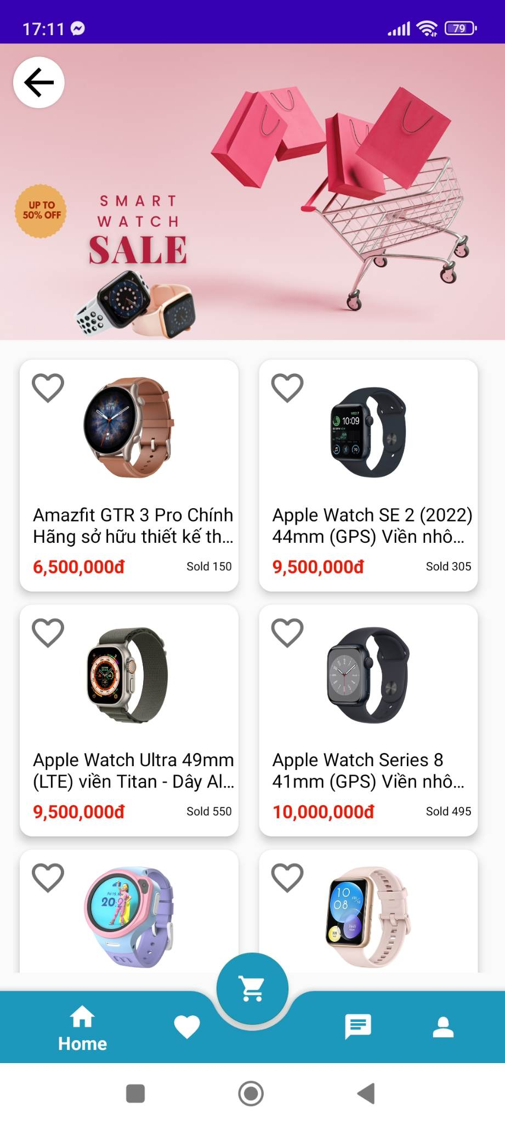

Hình 3.9. Giao diện màn hình Đồng hồ

Giao diện màn hình danh sách Yêu thích

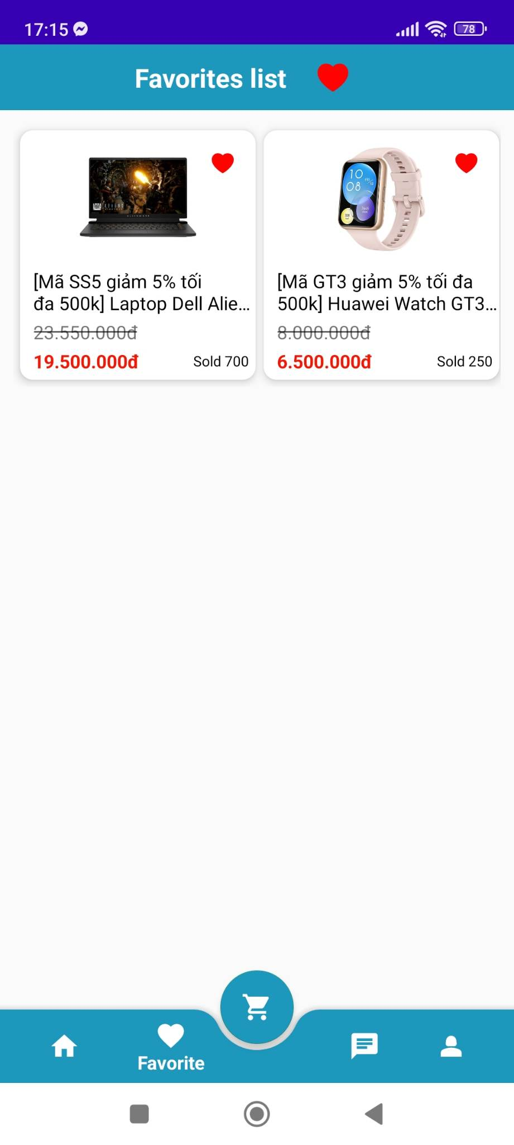

Hình 3.10. Giao diện màn hình danh sách Yêu thích

Giao diện màn hình Chi tiết sản phẩm

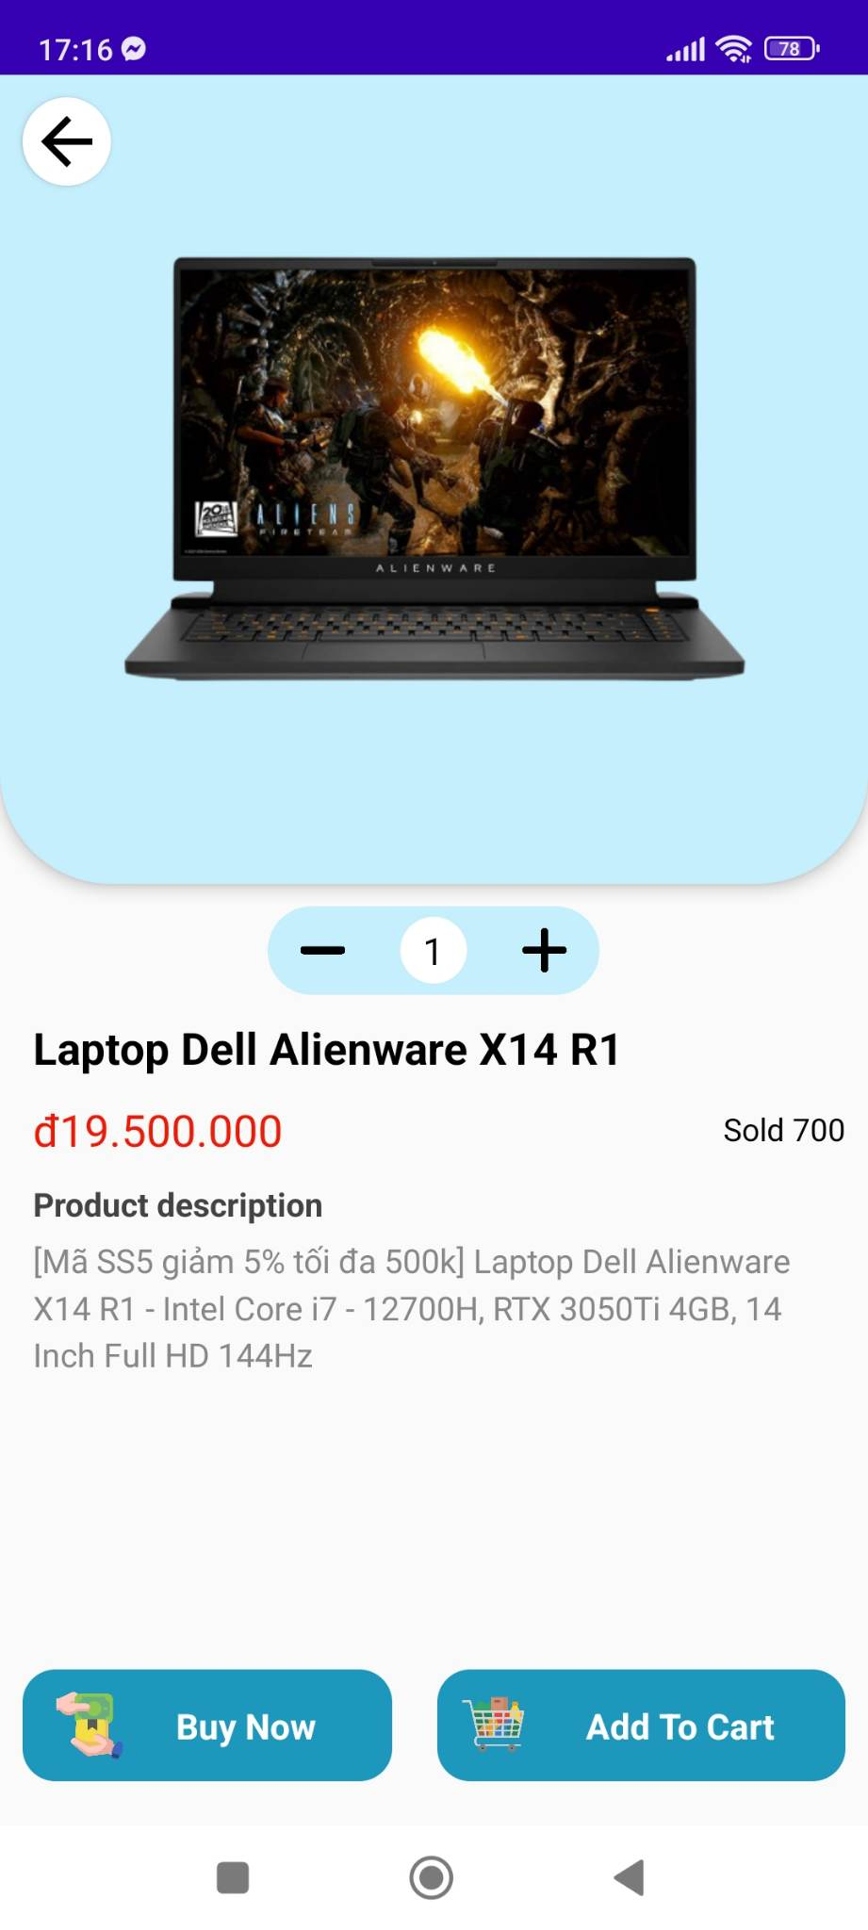

Hình 3.11. Giao diện màn hình Chi tiết sản phẩm

Giao diện màn hình Thông báo

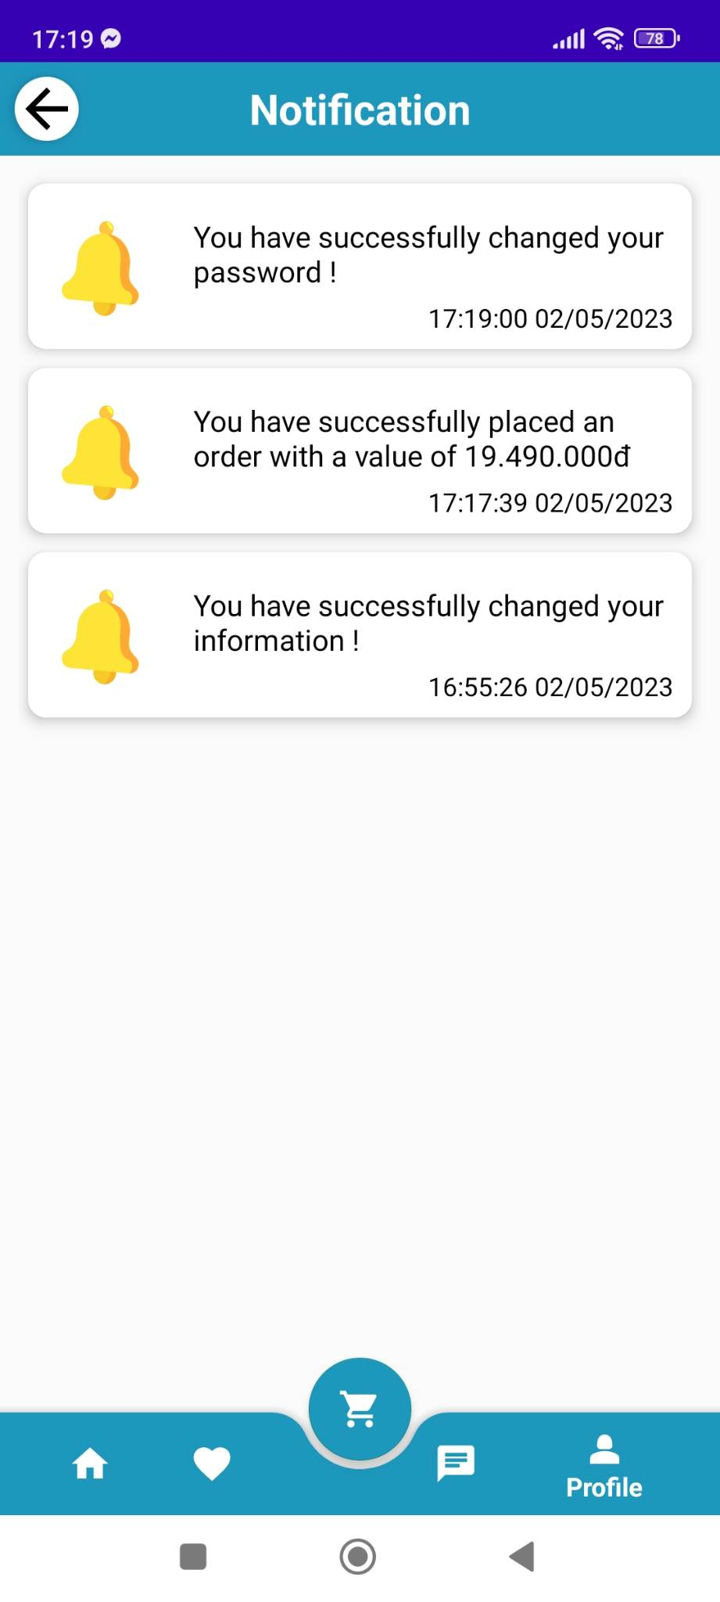

Hình 3.12. Giao diện màn hình Thông báo

Giao diện màn hình Profile

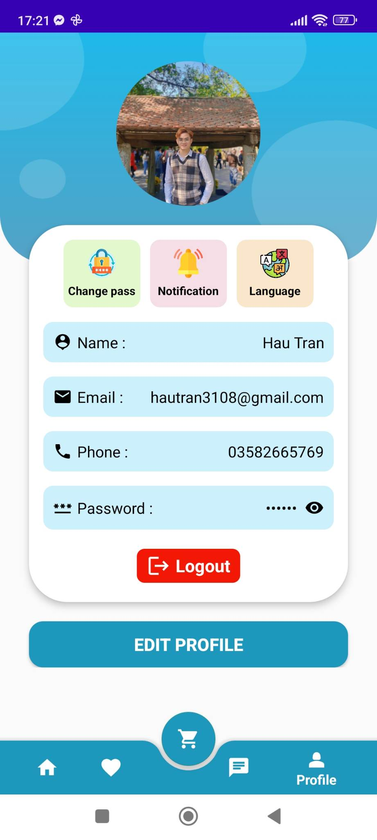

Hình 3.13. Giao diện màn hình Profile

Giao diện màn hình Tin nhắn

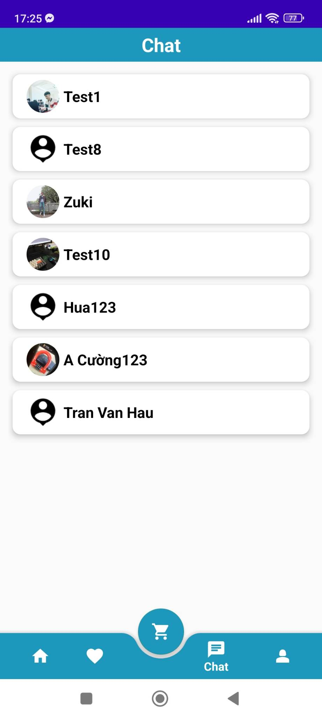

Hình 3.14. Giao diện màn hình Tin nhắn

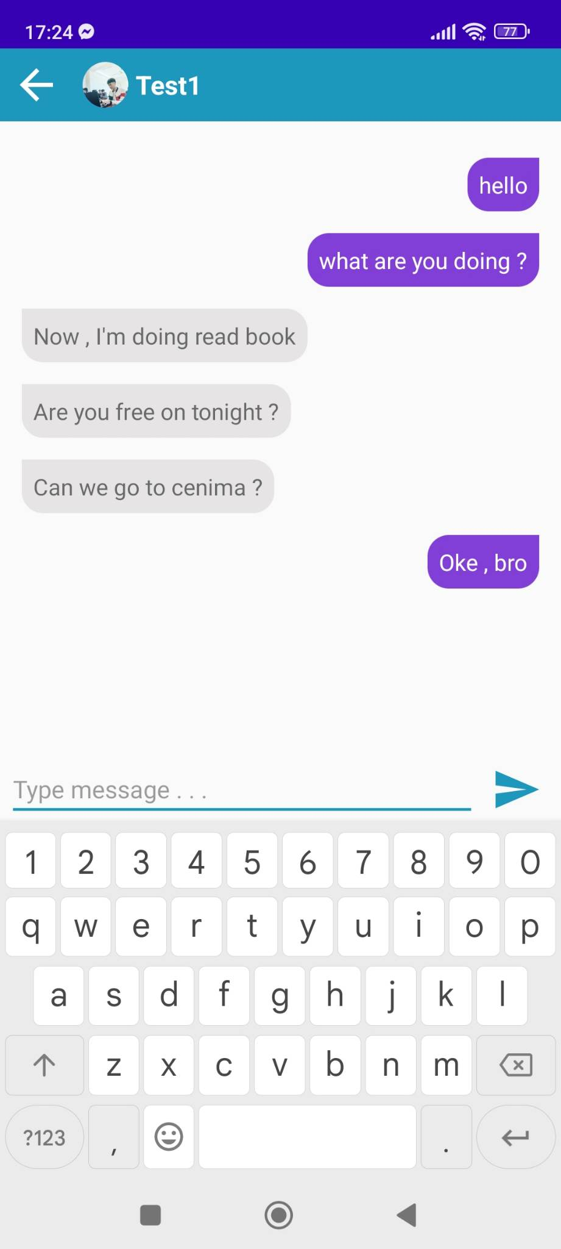

Giao diện màn hình Giỏ hàng

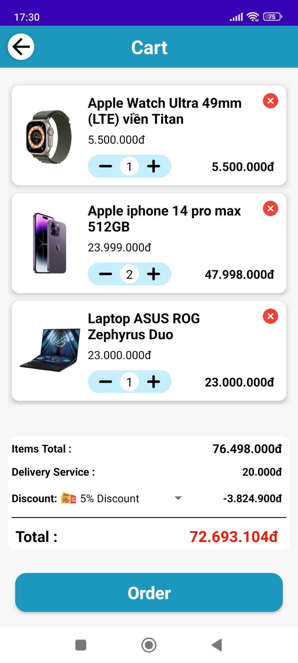

Hình 3.15. Giao diện màn hình Giỏ hàng

Giao diện màn hình Xóa sản phẩm trong giỏ hàng

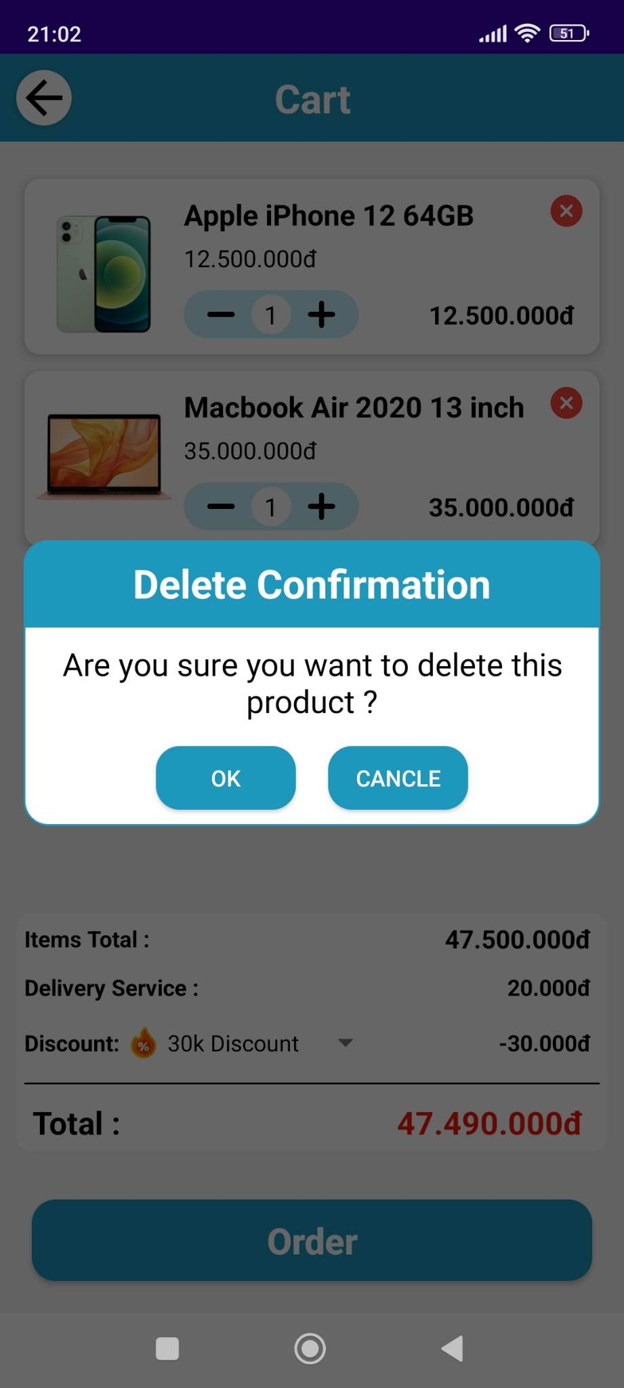 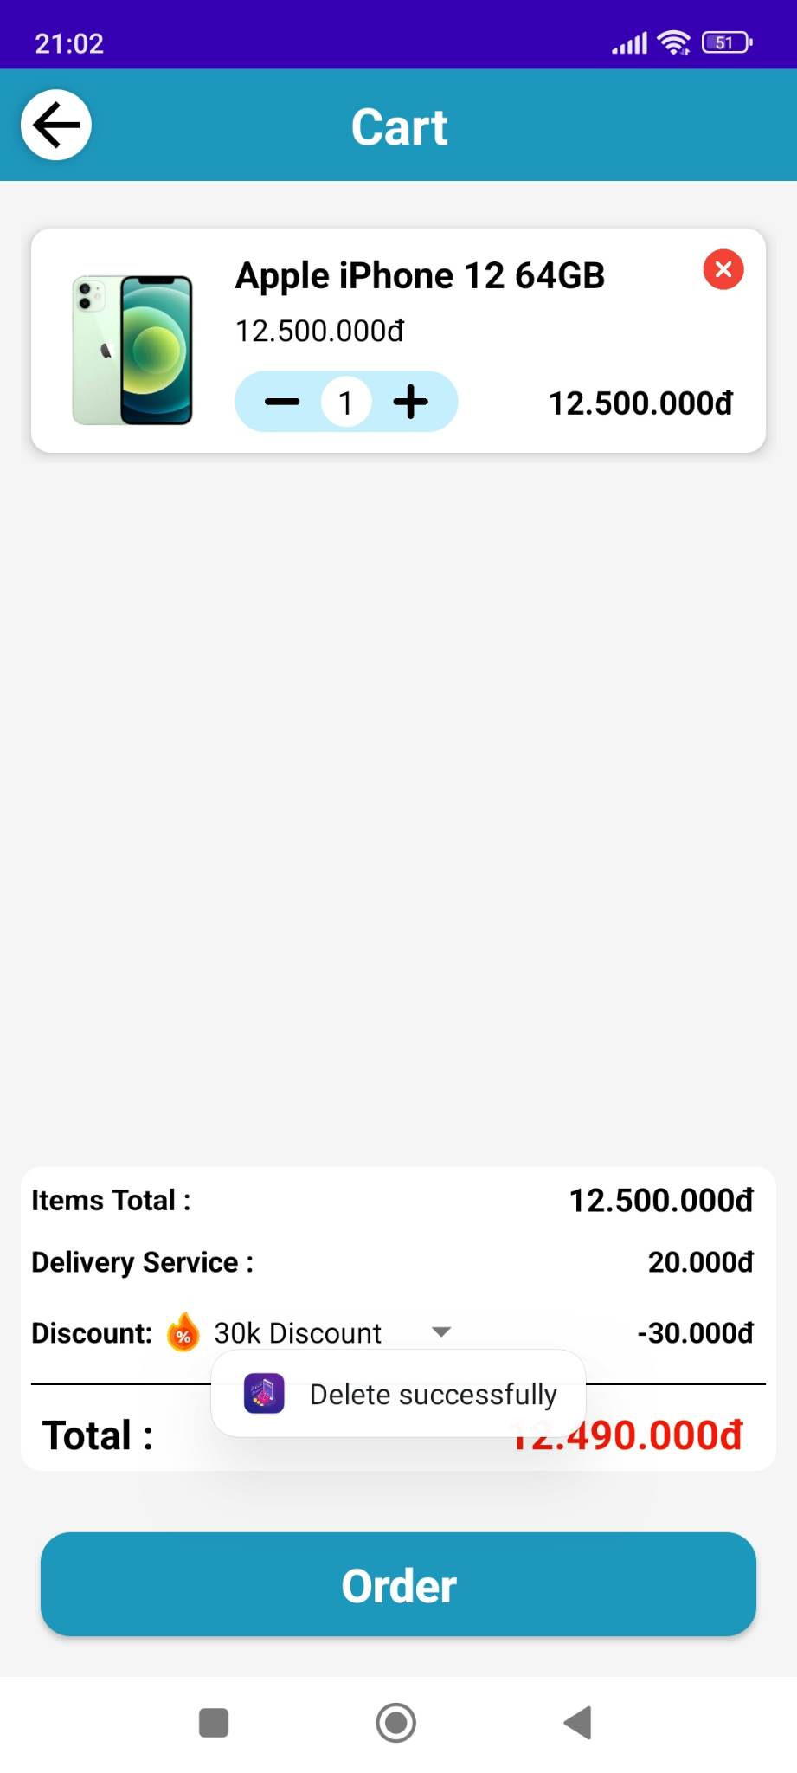

Hình 3.16. Giao diện màn hình Xóa sản phẩm trong giỏ hàng

Giao diện màn hình Xem lịch sử mua hàng

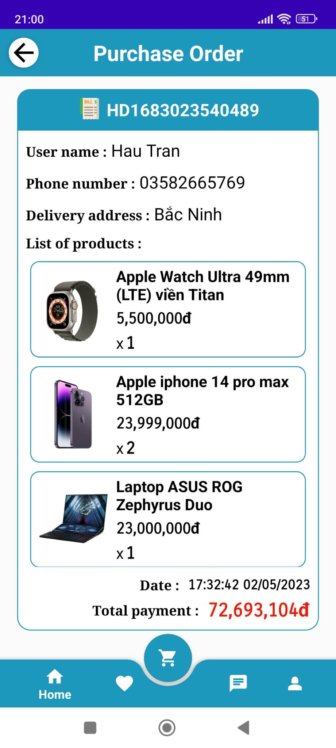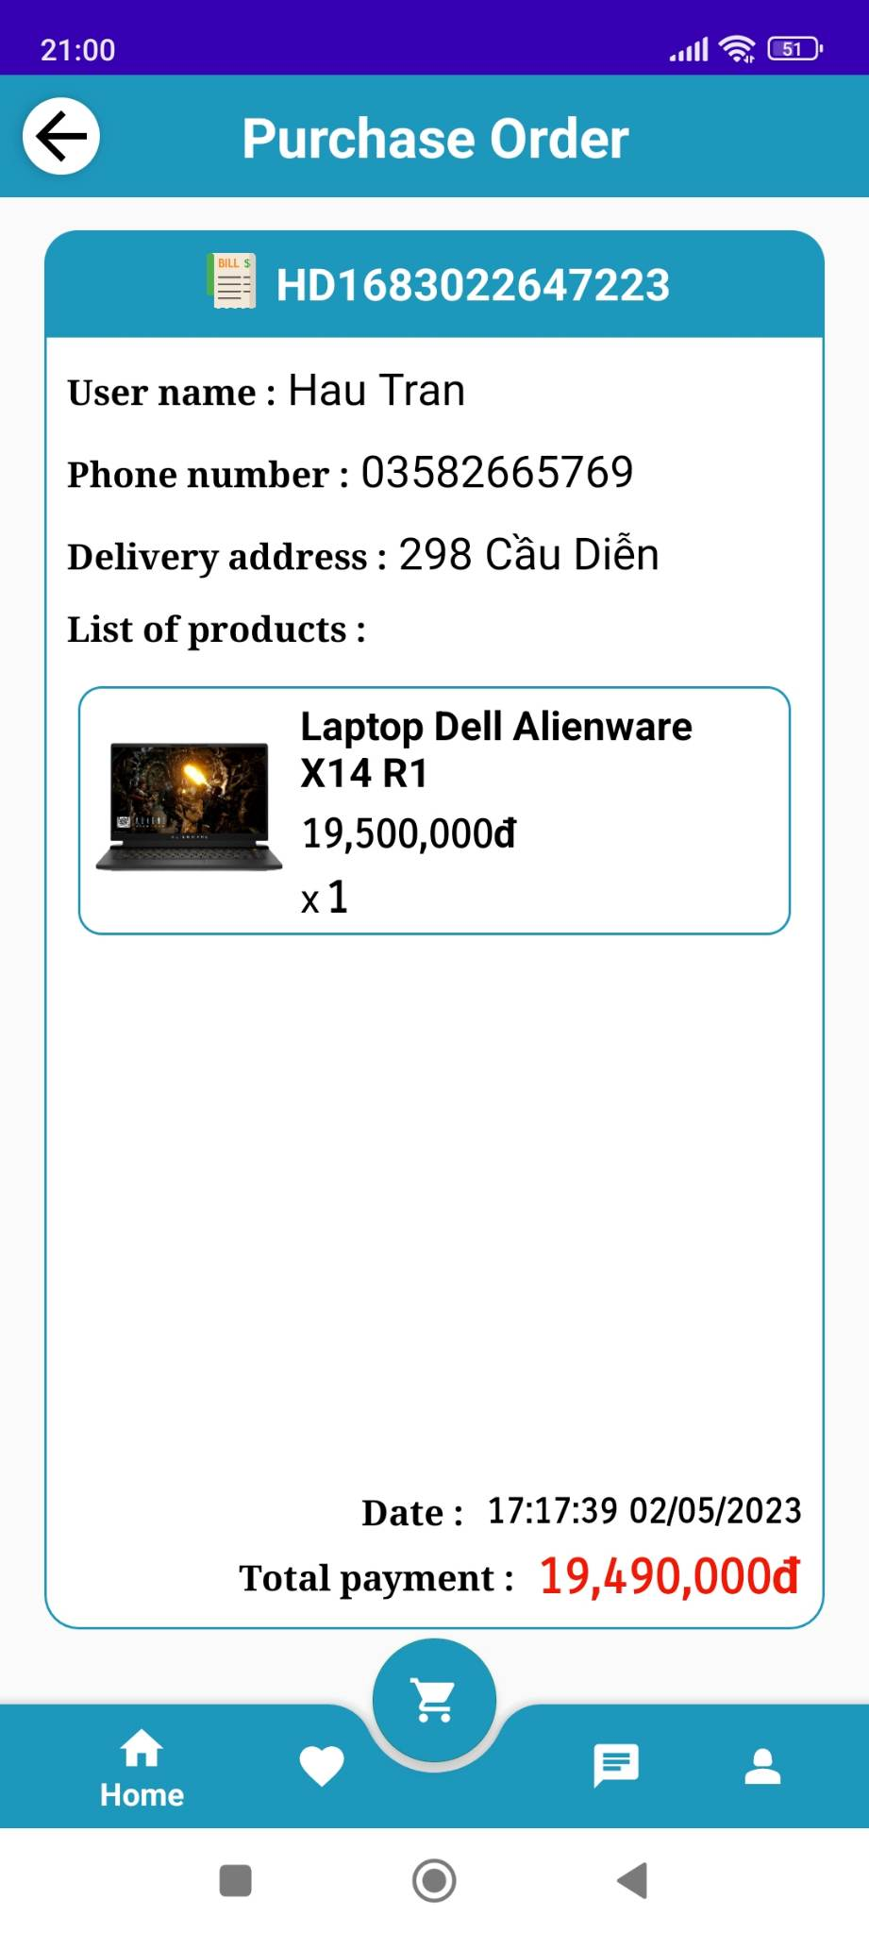

Hình 3.17. Giao diện màn hình Xem lịch sử mua hàng

Giao diện màn hình Xóa thông báo

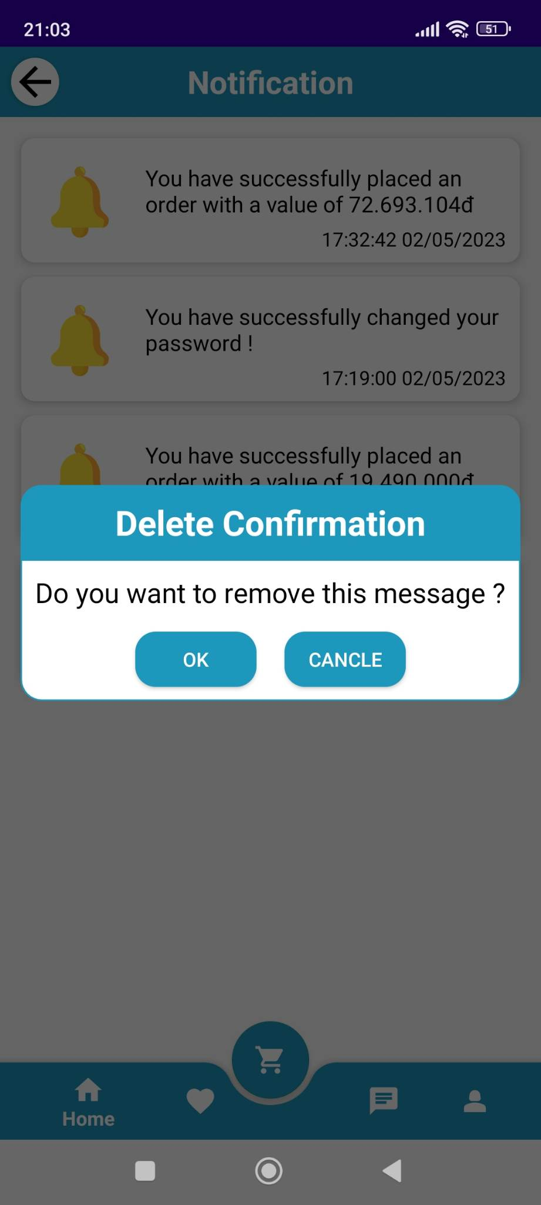 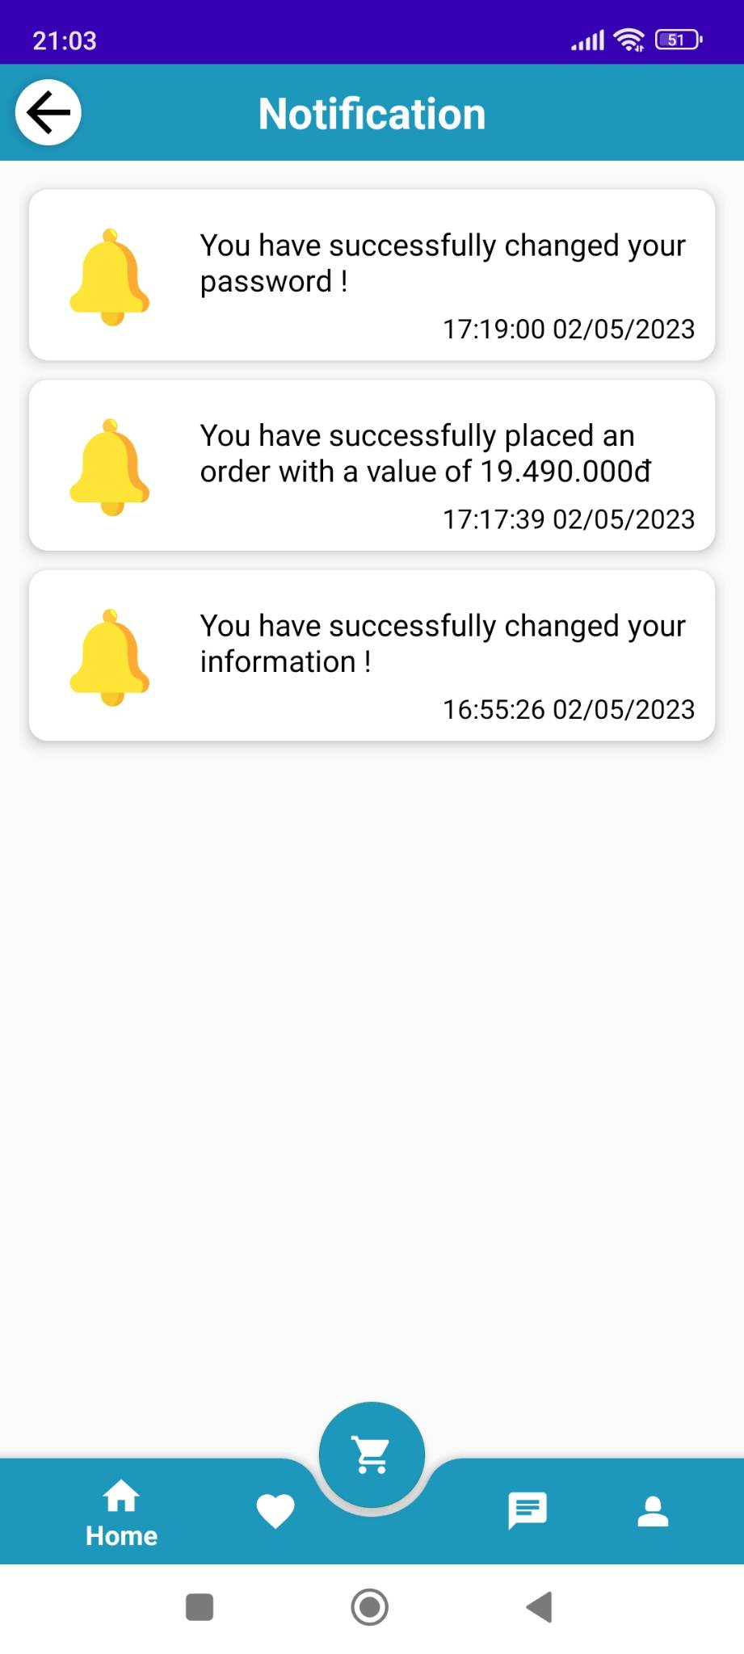

Hình 3.18. Giao diện màn hình Xóa thông báo

Giao diện màn hình Thanh toán

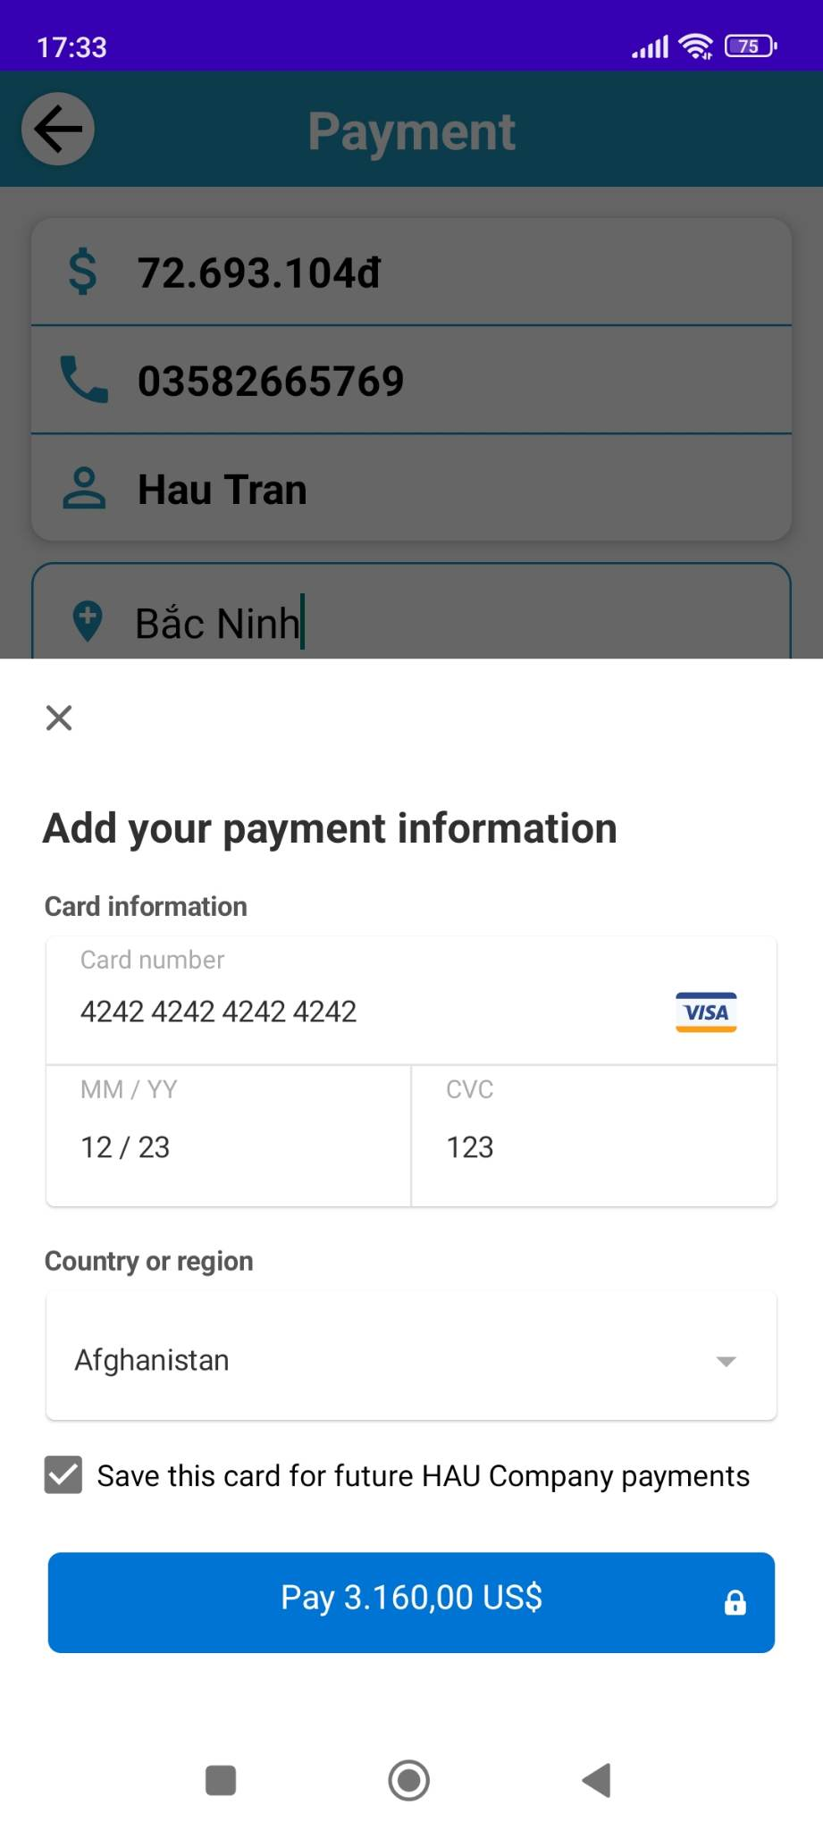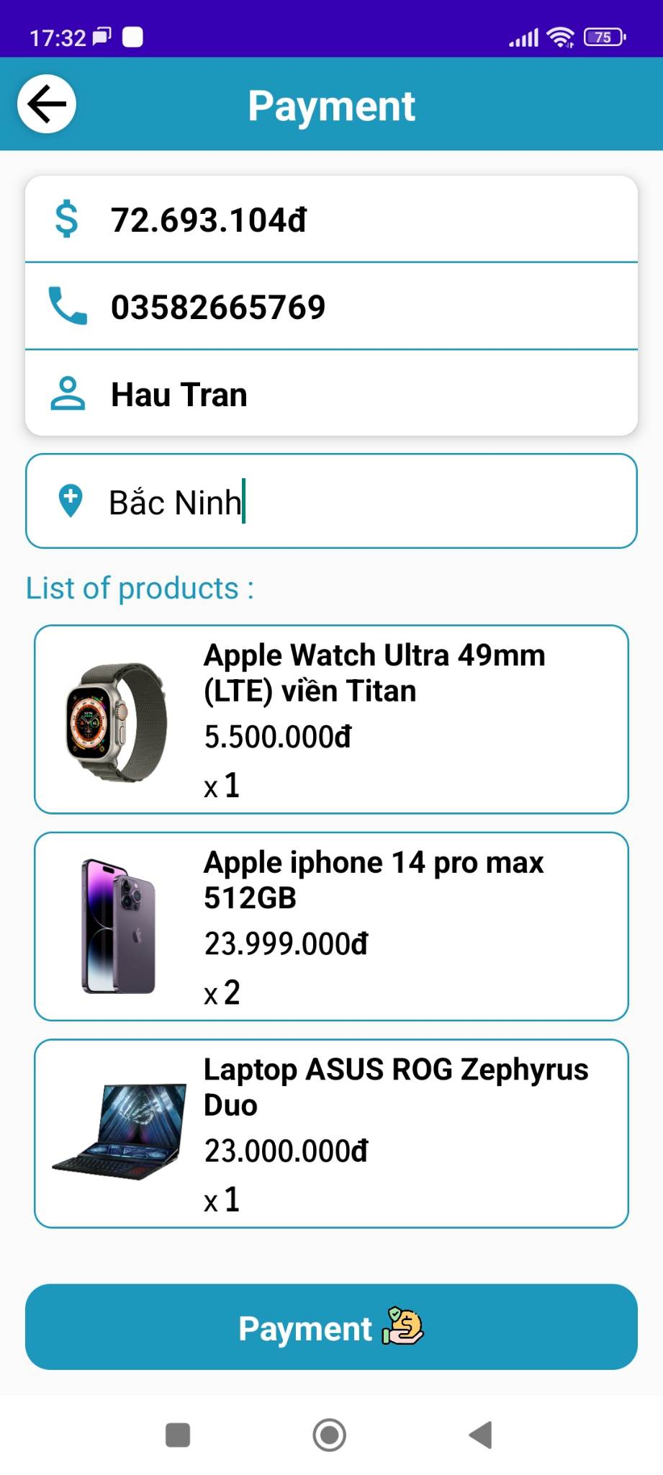

Hình 3.19. Giao diện màn hình Thanh toán

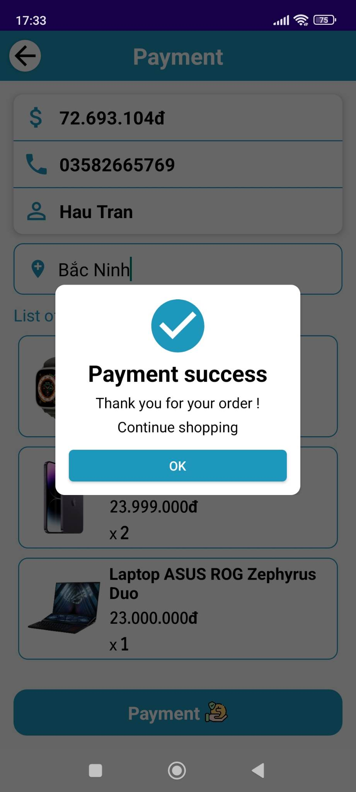

Hình 3.20. Giao diện màn hình Thanh toán thành công

Giao diện màn hình Đổi mật khẩu

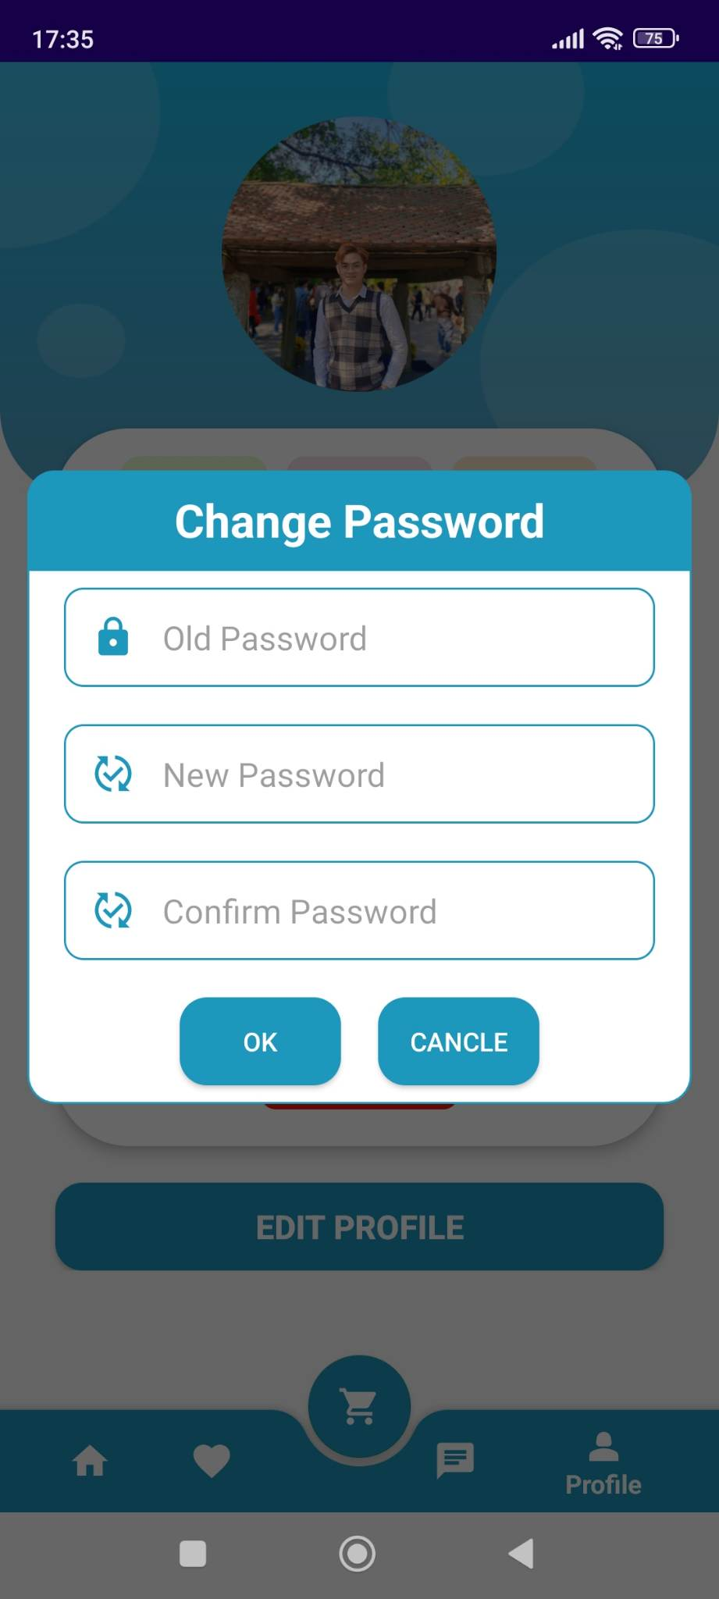

Hình 3.21. Giao diện màn hình Đổi mật khẩu

Giao diện màn hình Đổi ngôn ngữ

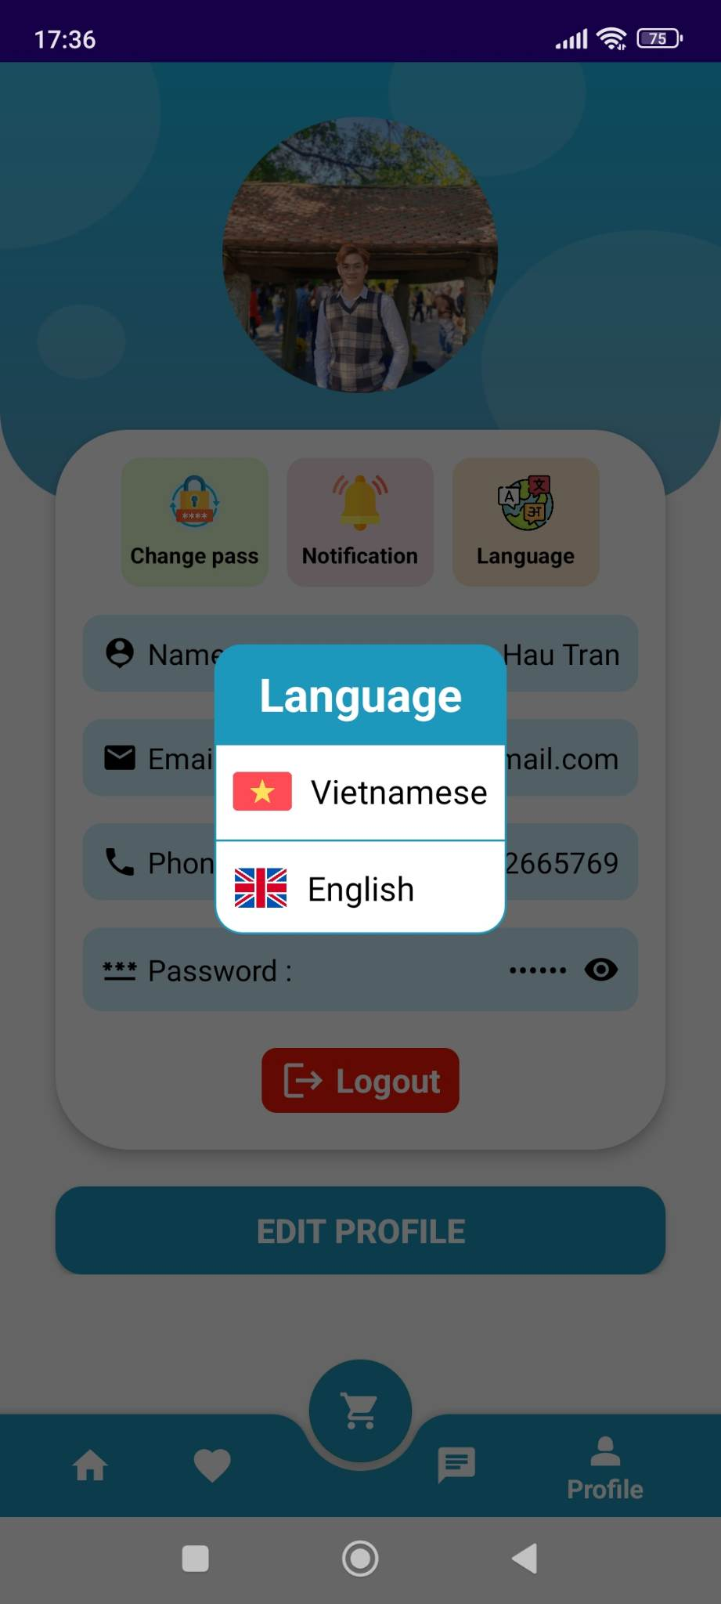 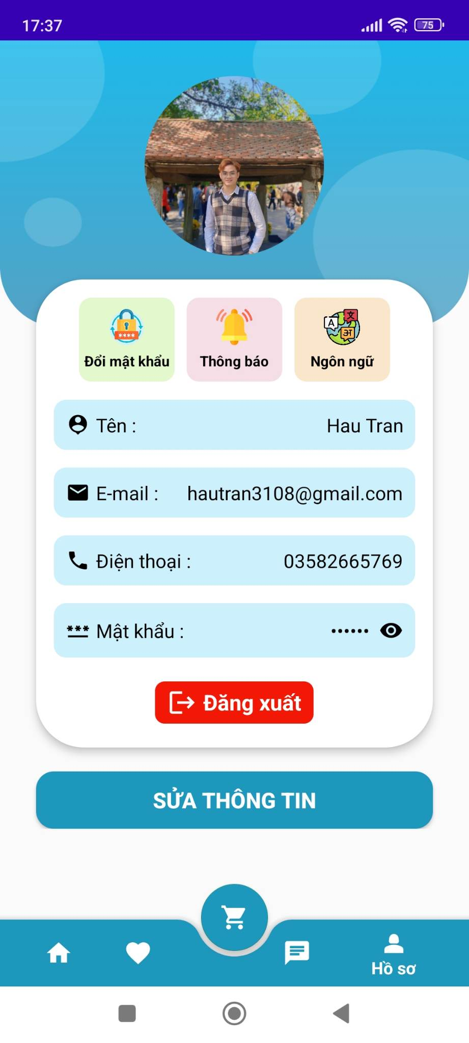

Hình 3.22. Giao diện màn hình Đổi ngôn ngữ

Giao diện màn hình Đổi thông tin cá nhân

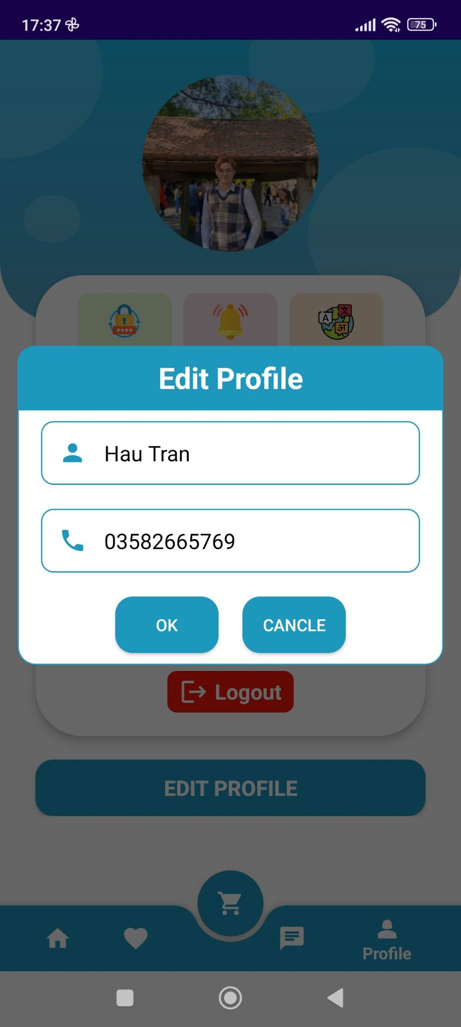

Hình 3.23. Giao diện màn hình Đổi thông tin cá nhân

Giao diện màn hình xem bản đồ

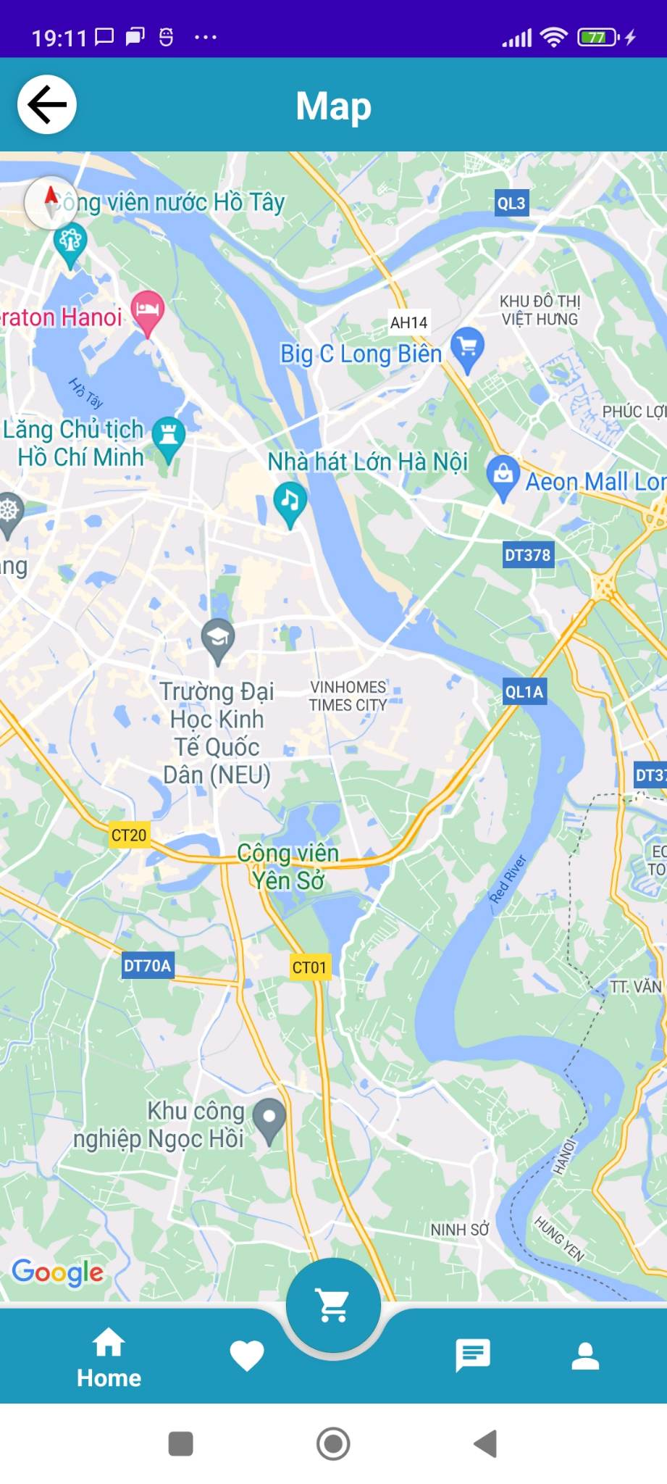

Hình 3.24 . Giao diện màn hình bản đồ

Giao diện màn hình thống kê

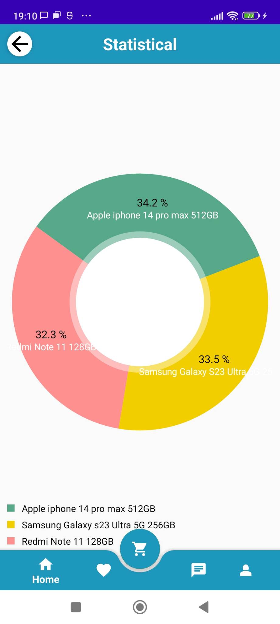

Hình 3.25 . Giao diện màn hình thống kê

### Giao diện dành cho Admin

Màn hình xem các tài khoản của user

Hình 3.26. Màn hình xem các tài khoản của user

Màn hình Thêm tài khoản user

Hình 3.27. Màn hình thêm tài khoản user

Màn hình Xóa tài khoản user

Hình 3.28. Màn hình xóa tài khoản user

Màn hình Sửa , Xóa sản phẩm

Hình 3.29. Màn hình sửa , xóa sản phẩm

Màn hình Thêm sản phẩm

Hình 3.30. Màn hình thêm sản phẩm

Màn hình Xem danh sách các đơn hàng của user

Hình 3.31. Màn hình xem các đơn hàng của user

Màn hình Xem các tin nhắn của user

Hình 3.32. Màn hình xem các tin nhắn của user

# KẾT QUẢ

**KẾT LUẬN**

Trong quá trình làm đồ án “ XÂY DỰNG PHẦN MỀM BÁN HÀNG TRỰC TUYẾN TRÊN ĐIỆN THOẠI, SỬ DỤNG KOTLIN VÀ MYSQL ” em đã tìm hiểu các kiến thức đã học được kết hợp với tra cứu các tài liệu chuyên ngành để hoàn thành đồ án nhưng cũng do hạn chế về khả năng , thời gian , kinh nghiệm nên phần mềm bán hàng của em chỉ hoàn thành ở mức độ tương đối .

Những điều chưa giải quyết : Chưa có phần đánh giá và xem đánh giá từng sản phẩm khi người dùng mua hàng .

Hướng phát triển của ứng dụng sẽ là làm thêm một website admin để theo dõi quản lý các đơn hàng của người dùng đặt và thêm sửa xóa sản phẩm một cách dễ dàng hơn . Để ứng dụng hoạt động một cách tốt nhất .

Mặc dù đã cố gắng hoàn thành nhưng vẫn còn nhiều thiếu sót , em mong thầy cô sẽ đưa thêm các ý kiến để bổ sung khắc phục các vấn đề cho việc xây dựng và phát triển ứng dụng hoàn chỉnh hơn .

Cuối cùng , Em xin gửi lời cảm ơn sâu sắc đến quý thầy cô trường Đại học Công Nghiệp Hà Nội đã mang đến cho em những kiến thức vô cùng bổ ích và đặc biệt là thầy Nguyễn Xuân Hoàng đã luôn theo sát , hướng dẫn để em có thể hoàn thành đề tài một cách tốt nhất .

Em xin chân thành cảm ơn !

Sinh viên thực hiện

Trần Văn Hậu

# TÀI LIỆU THAM KHẢO

[1] Trang website tham khảo <https://developer.android.com/docs>

[2] Trang website tham khảo <https://firebase.google.com/docs/android/setup>

[3] Trang website tham khảo <https://www.w3schools.com/php/default.asp>

[4] Trang website tham khảo <https://stripe.com/docs>

[5] Giáo trình Hệ quản trị cơ sở dữ liệu (Đỗ Ngọc Sơn , Phan Văn Viên , Nguyễn Phương Nga – Trường Đại học Công nghiệp Hà Nội – NXB Khoa học và Kỹ thuật ) .

[6] Giáo trình phân tích thiết kế hướng đối tượng (Vũ Thị Dương , Phùng Đức Hòa , Nguyễn Thị Hương Lan – Trường Đại học Công nghiệp Hà Nội – NXB Khoa học và Kỹ thuật) .